1.”全局变量”显示列数据来源是什么？

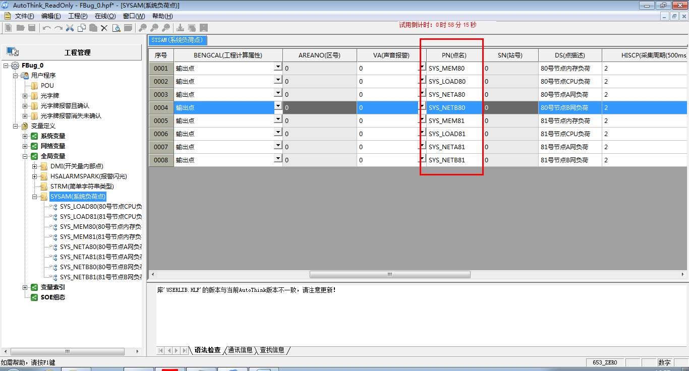

如上图，全局变量的PN就是数据之一。

其中，全局变量的数据来源视图如下：



上图所示的展示形式数据项来自类结构(即上图所示的表格的表头项都来自类结构中的结构体)。想查看类结构db.dat中的所有项，可以按照以下截图的步骤查看：

鼠标右击点项->选择”显示方式”->选择”设置”->弹出”列分组设置”对话框

其中”列分组设置”图画红框处是类结构中定义的所有项。该部分内容来自工程总控。

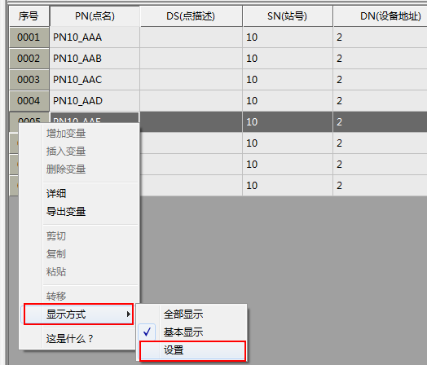 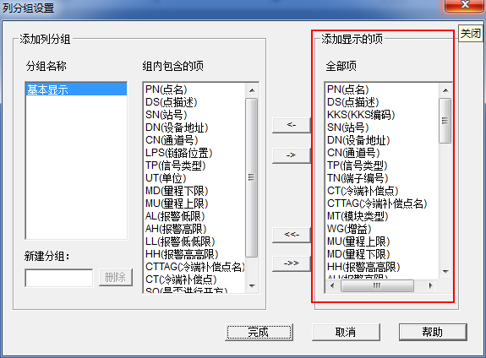

而库结构主要包含了下图所示的项：

鼠标右击点项->选择”详情”->弹出”PN10_AAE(点名)”对话框。

该对话框的”变量名”一列所列即为库结构的所有选项。

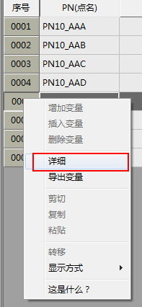 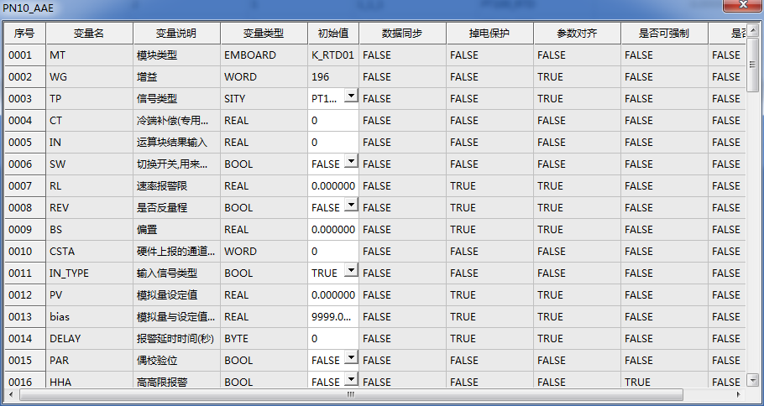

“库结构”、“类结构”如何查看？

库结构一般在下图所示文件夹中:

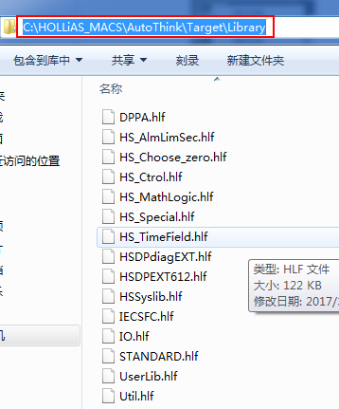

打开方式为:

使用AutoThink.exe->打开文件(选择要查看的***.hlf文件)->密码为:6536hs651。

类结构一般在下图所示文件夹中：

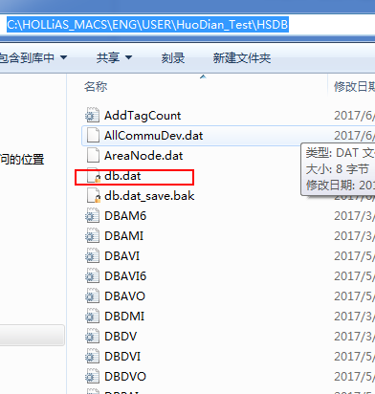

查看方式为:

1.打开SuperUser控件并Generate;

2:将要查看的**.db文件修改为dbclass.db并放在C:\HOLLiAS_MACS\ENG目录下;

3.进入工程总控界面点击超级用户->数据库类结构定义即可查看所要看的dbclass.dat文件。

2.硬件配置和变量(VarDef)模块信息如何交互？

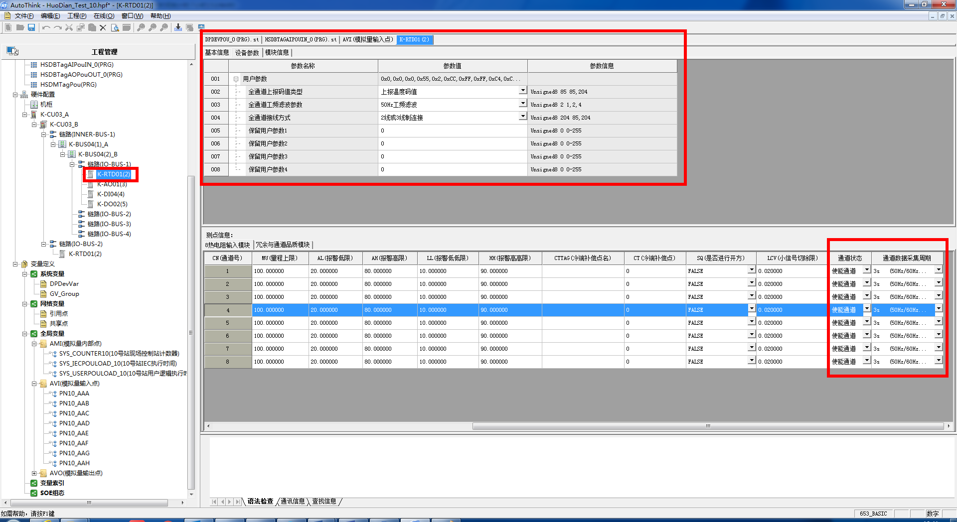

如上图，选择一个从站模块，画红框部分展示的均是从站模块(硬件模块)的信息：右侧上侧大红框处展示了该模块的“基本信息”、“设备参数”、“模块信息”等详细信息，右侧下侧红框只是为了方便用户观看，显示的为“模块信息”->“配置参数”的信息副本(下图所示)。

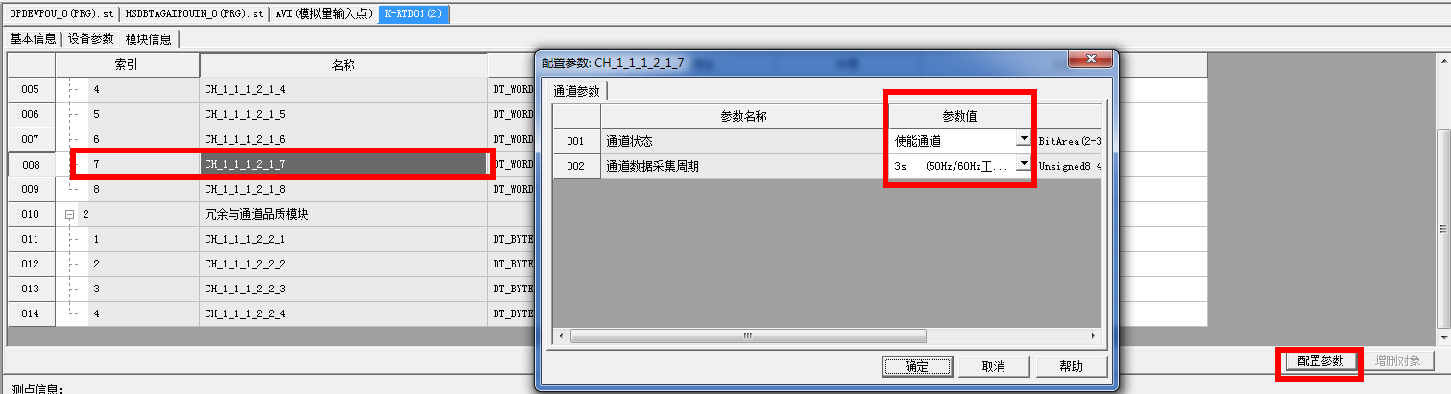

所以硬件配置的信息展示区主要为上图所示的区域，而数据来源则来自下图所示的***.gsd文件中：

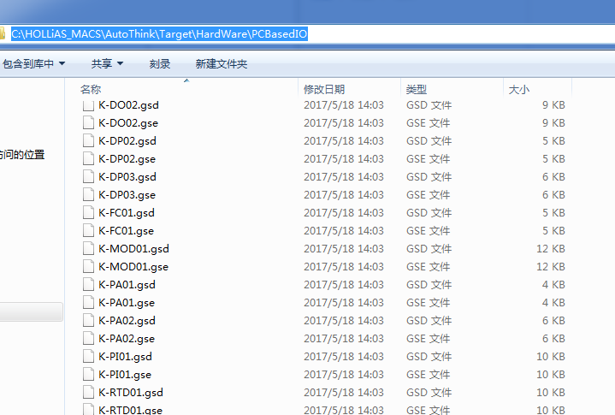

点击变量查看测点的列项详细展示：

右击点项->选择”显示方式”->选择”设置”->弹出”列分组”对话框

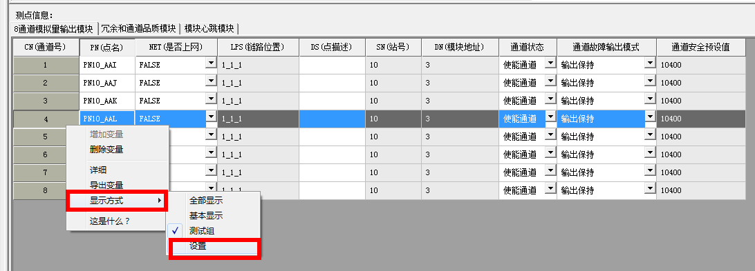

下图为”列分组”对话框：

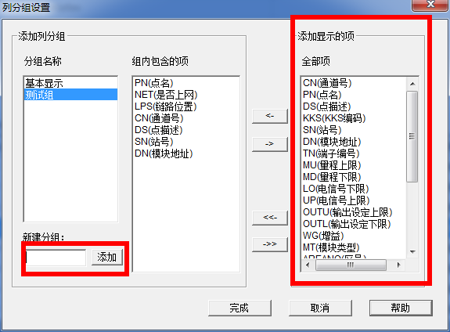

右侧大红框展示的是该列可以显示的所有列，这些数据来源在”新手N问第一问中”已说明来自”类结构”，但是用户可以根据自己的需求只展示自己关注的项时怎么办？用户可以在左侧处新建分组(例如:测试组),之后在右侧红框处选择自己关注的项，并完成。之后该分组情况会被保存在以下配置文件中:

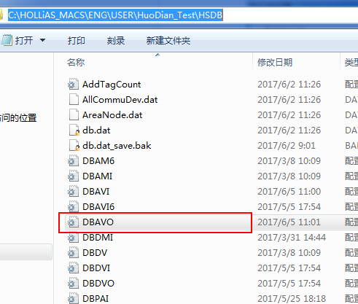 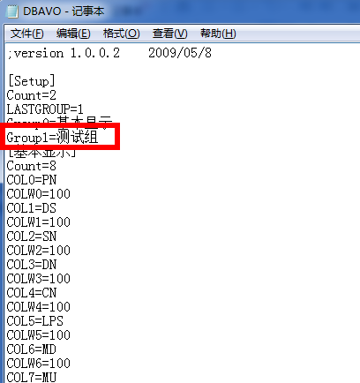

之后用户就可以在选择“显示方式”时自由的选择自己所关注的列项了。

3.行业包，国际化

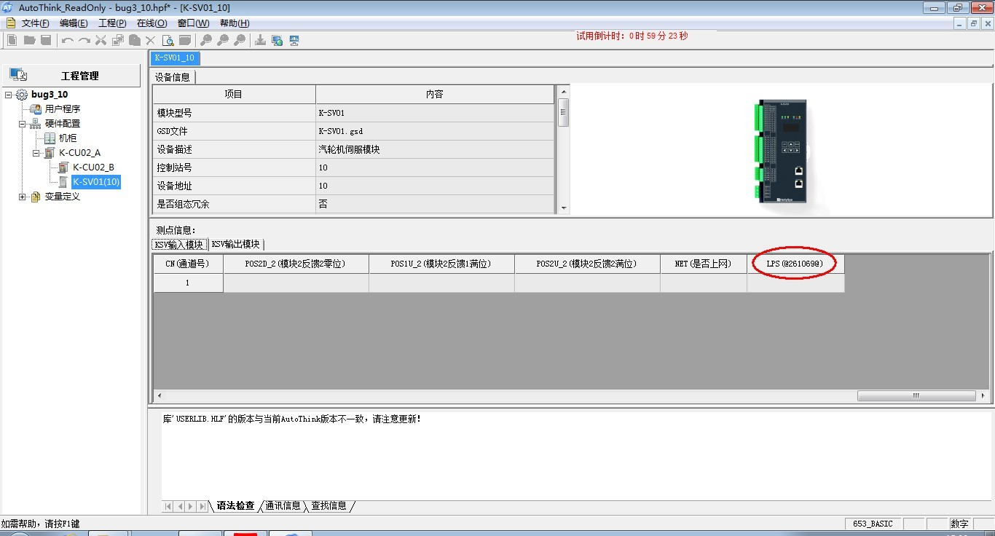

如上图，显示测点链路信息(LPS)列项时，意外显示出一个“@261069@”，这是什么？为什么会显示出非中文数字。

行业包：在基础功能上添加的额外功能补丁包。在基础版本上有时需要针对特定客户扩展一些功能，针对这些特定功能开发的特定行业包会比基础包多一些从站模块，例如：K-SV01，上图所出现的bug就是关于K-SV01模块链路信息显示问题。

从前面了解到，测点列项的来源有两个“类结构”、“库结构”，上图对应显示的列项源自“类结构”，根据第一问的打开类结构方式打开类结构文件查看K-SV01，会发现找不到该模块的信息，注意观看，该文件夹下多了一个***.dat文件(db_DEH.dat)

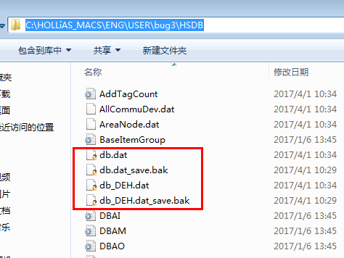 

K-SV01属于行业包模块，所以它的类结构应该在db_DEH.dat中查看。

国际化：任何一款软件都应该考虑国际化问题，本软件国际化的方式为“描述符+不同语言配置文件”方式来实现。

接上文，打开db_DEH.dat文件中K-SV01文件的类结构可看到下图所示结果：

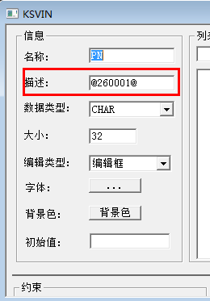

以PN为例，类结构描述一项表示为@260001@,而实际展现在软件上的却是”点名”，这中间是如何转化的？

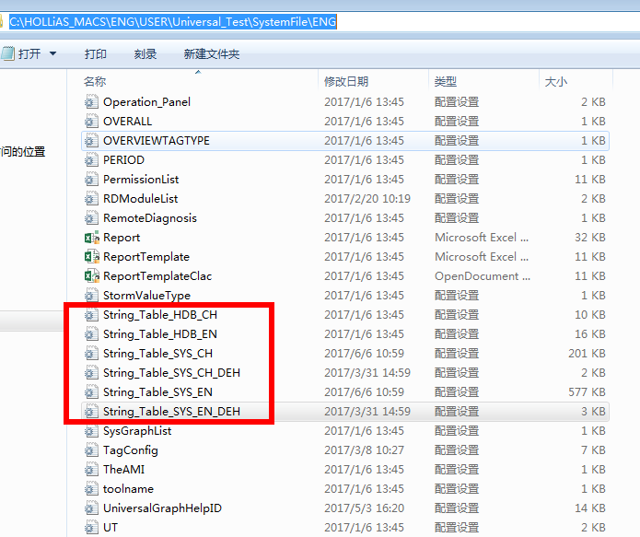

打开上图所示路径文件夹，以上六个配置文件反应的就是从描述符到对应语言的映射关系：

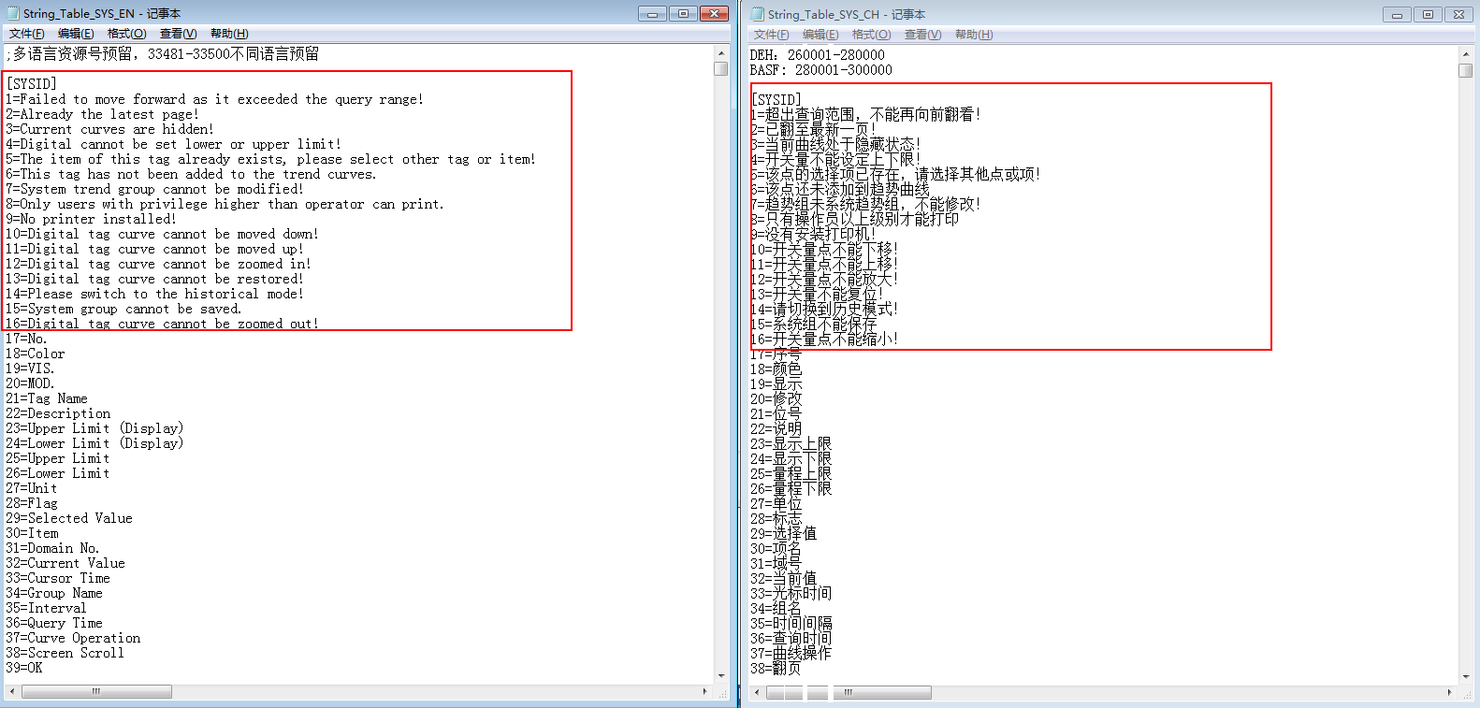

上图左代表的是英文的映射配置文件，右代表中文配置文件。可以看到同样数字，映射了不同国家语言的“相同意义”内容。这就是本软件的国际化原理。

上图bug的原因是，对应的中文配置文件没有配置对应的中文符号，导致@261069@显示不正确。

4.不打开“总控”添加“测点”方法

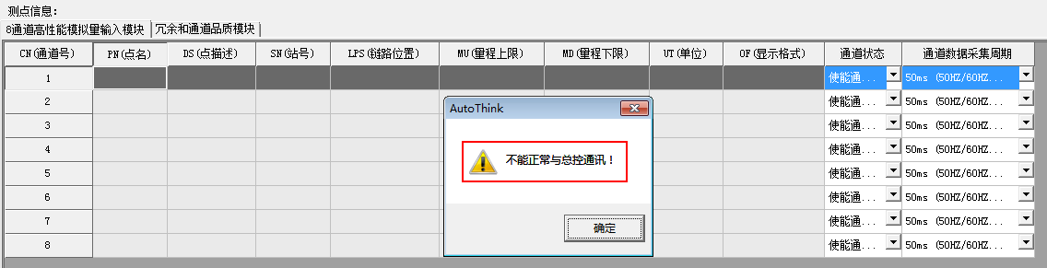

在调试状态启动“AutoThink.exe”时，如果想直接添加测点，则提示“不能正常与总控通讯！”(如上图)，这对于添加测点时出现的Bug来说，调试很是棘手，那么如何在不打开“总控”情况下添加“测点”呢？

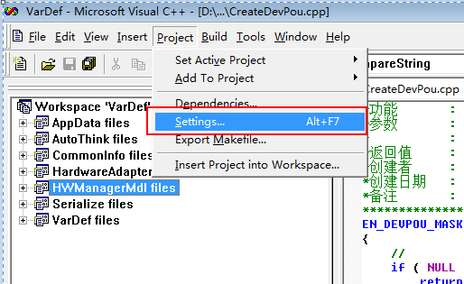

如上图所示，选中Project->Settings,弹出以下对话框：

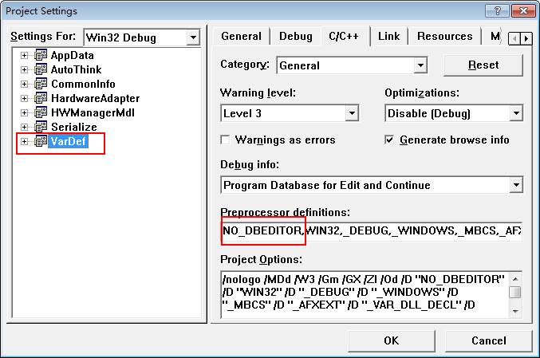

对AppData、CommonInfo、VarDef三个工程在画框处添加预编译宏”NO_DBEDIROR”,然后Clean,再build（必须这样，否则不生效），如下图所示。

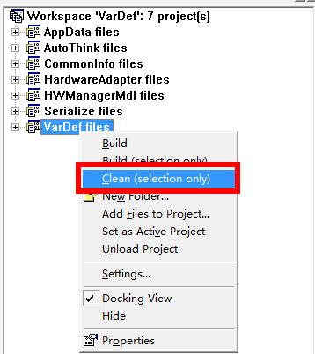 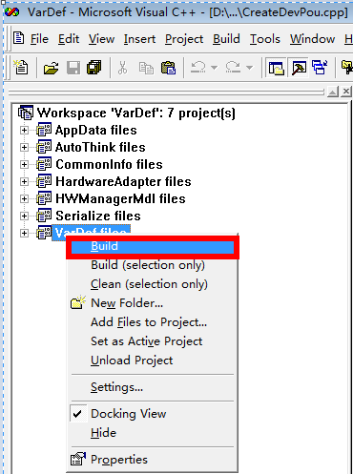

之后就可以在调试状态下正常添加测点了。

5.工程调试后再用总控无法打开怎么办？

调试情况下经常会有这样一种情况：在不开总控情况下，使用编辑器启动AutoThink.exe调试代码后，再用工程总控启动打开该工程时总会提示以下对话框并无法打开该工程：

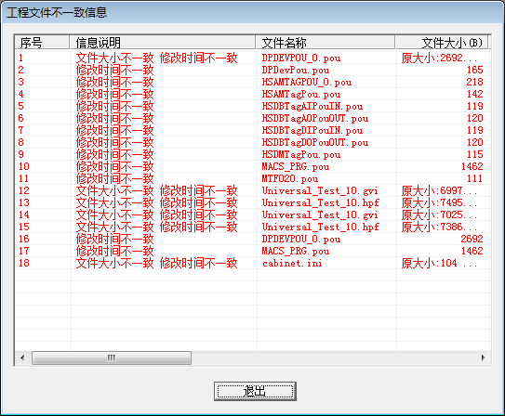

原因是软件会对工程文件做保护，当工程文件与上次关闭时保存信息发生某些不一致时就会无法打开。

这种情况下，以下路径会生成一个sf.dat文件：

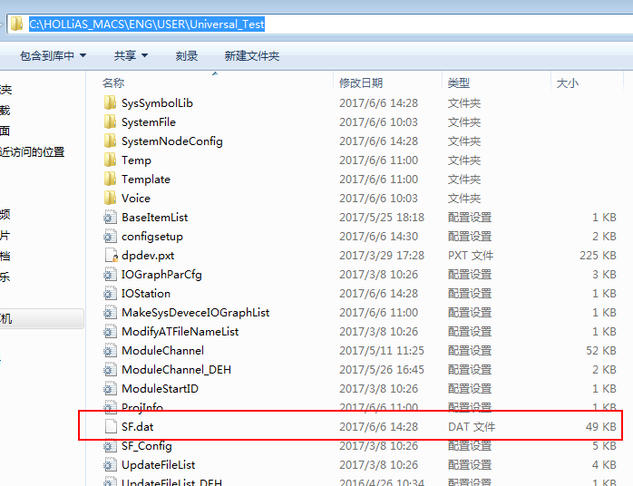

使用Everything.exe工具可以快速找到这个文件，或者在创建工程的路径下找到sf.dat文件并删除。就可以使用工程总控正常打开了。

6.FUN-POU相关代码如何快速查找？

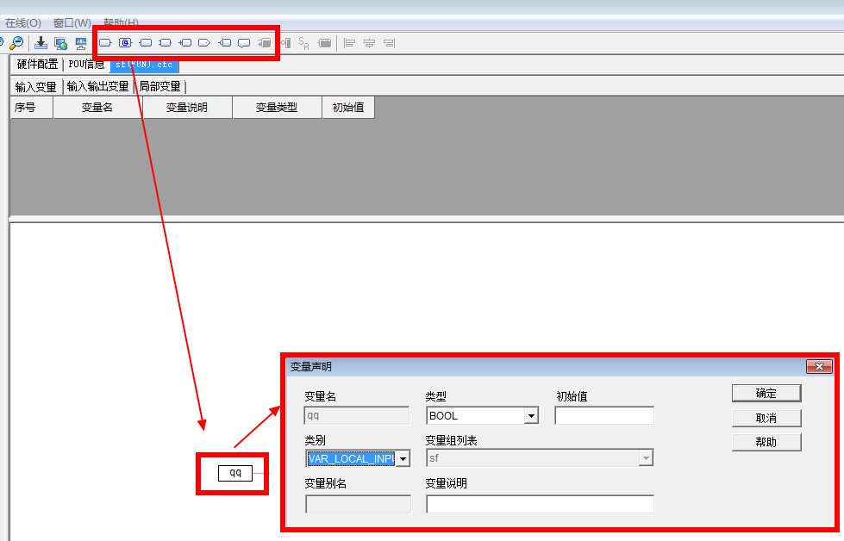

如上图添加一个FUN的PRG块之后，拖动一个子块到空白处，然后双击模块并起名”qq”后会弹出一个”变量声明”对话框。

再添加一个“输入类型”变量：

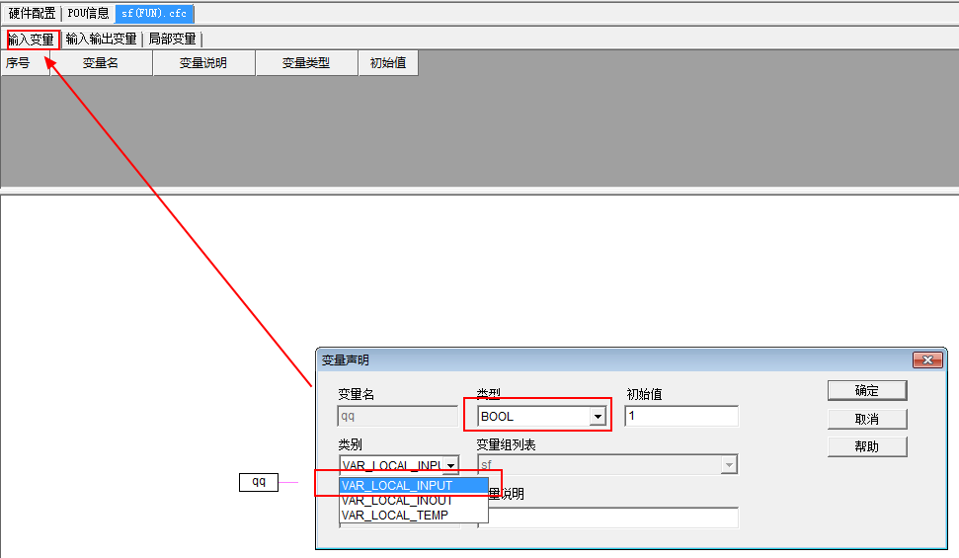

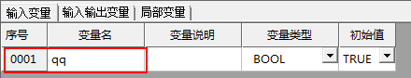

左上角会显示该输入型变量，当然，也可以添加输出，输入输出型变量，均同理。

以上内容涉及两个UI块，其中“变量声明”对话框所对应的代码在CDlgAssisForDCS类中，而带tab页的View显示Grid所相关的代码在CLocalDBView类中。

7.tfs签入、签出流程是什么？

当修改并自测确认完成一部分代码后，该如何正确签入、签出所修改的代码，以下给出正确的参考流程。

1. 针对自己修改的文件执行“签出操作”，不能将不修改的文件签出，否则有可能误签入其它文件，对代码流造成污染。

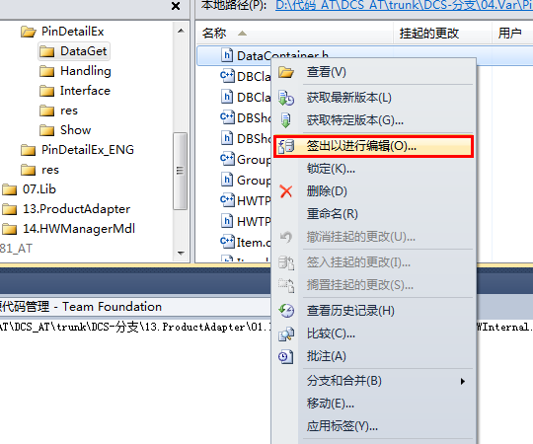

2.签出完成后，查看自己当前的代码是否是代码流上的最新代码

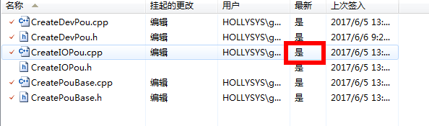

如果不是，应该更新自己代码为流上最新代码：

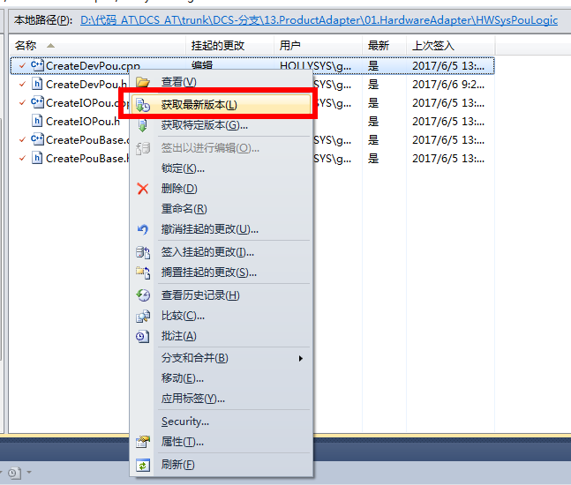

3.签入代码之前，应该先比较要签入的代码。确保出了自己修改部分之外的代码应该都与流上最新代码相同。

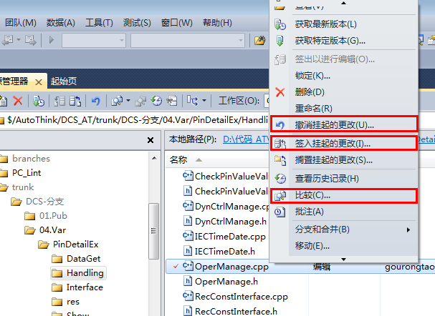

比较时，如果不同会默认弹出微软比较合成软件，如果不想使用，可以使用以下方式设置为BeyondCompare.exe.

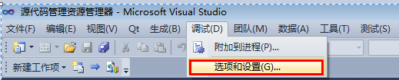

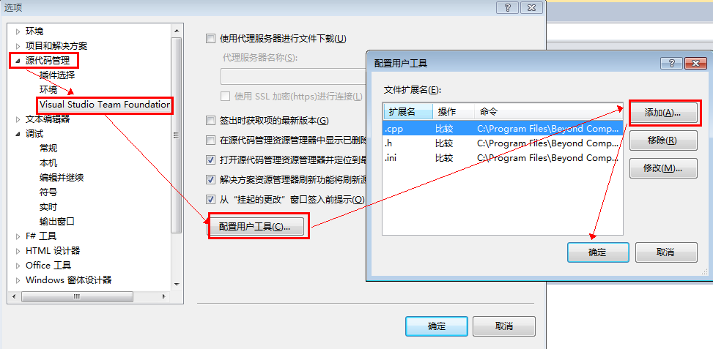

添加时候将你想比较的类型(比如.cpp)填写，并指定Beyond Compare工具安装路径即可。

4.比较合成完成之后，就可以右击文件，并选择“签入挂起的更改”，之后就完全签入代码了。

5.如果不小心误将文件签出了，请及时将代码签出撤销。

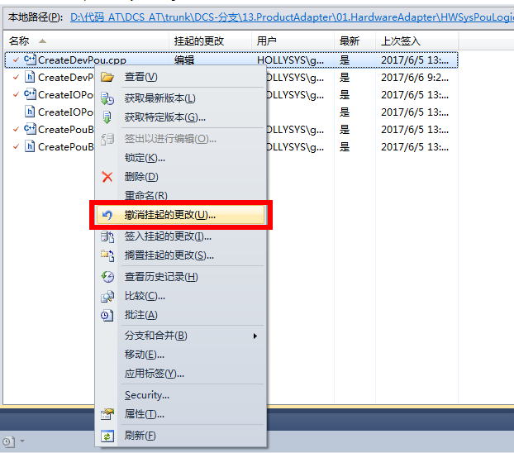

8.安装盘代表含义？

目前，安装盘有以下几个：

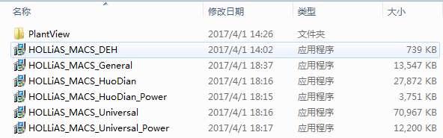

如何正确选择自己想要安装的版本呢？

从上至下含义依次为：

1. HOLLiAS_MACS_DEH : 行业包

2. HOLLiAS_MACS_General : 基础包

3. HOLLiAS_MACS_HuoDian : 火电版

4. HOLLiAS_MACS_HuoDian_Power : 海外火电版

5. HOLLiAS_MACS_Universal : 化工版

6. HOLLiAS_MACS_Universal_Power : 海外化工版

说明：每次安装之前，要将旧软件完全删除，并将安装目录的残余文件夹删除。

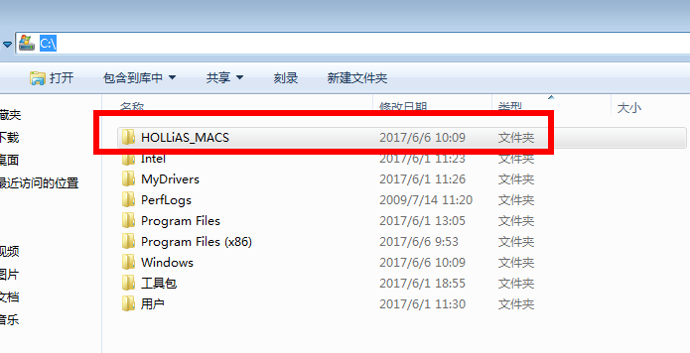

要安装版本的安装方式如下：

火电版 – 双击HOLLiAS_MACS_HuoDian安装即可

化工版 – 双击HOLLiAS_MACS_Universal安装即可

无论化工火电需要安装DEH行业包都双击HOLLiAS_MACS_DEH安装即可

9.变更集提交代码规范及技巧

在签入代码时应填写注释：

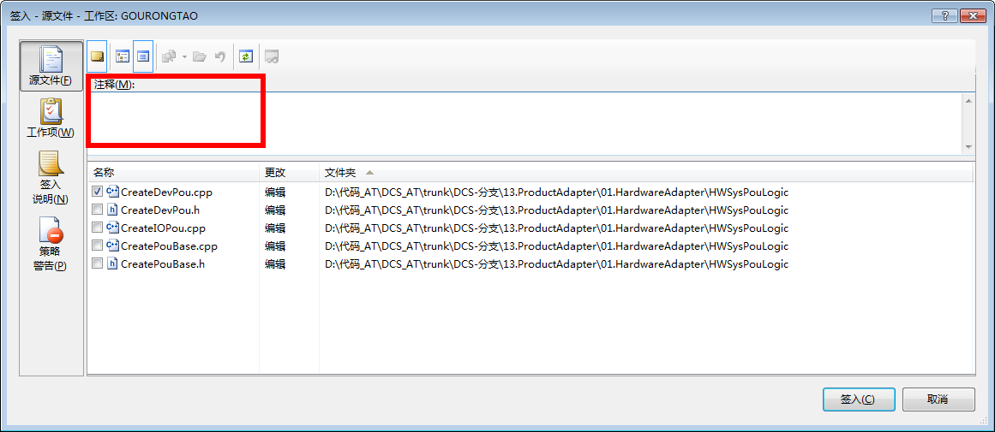

签入时应遵守以下注释规范：

**1、完成需求功能**

*【需求：****需求名称****】：增加系统日志页面*

*说明：报警分类界面修改为Tab页形式，处理自测问题  （没有说明 就填：无）*

*审查人：XXX （没有审查人 可不填）*

**2、修改bug**

*【BUG：20145】：打开操作员在线系统状态列表程序崩溃退出*

*说明： 修改打开操作员在线系统状态列表程序崩溃退出问题 （没有说明 就填：无）*

*审查人：XXX  （没有审查人 可不填）*

**3、代码优化**

*【代码优化】：修改PClint静态检查*

*说明： 修改XXXXX （没有说明 就填：无）*

*审查人：XXX  （没有审查人 可不填）*

注意：

1. 提交说明只能是以上三种情况，不能增加格式；
2. 注意中括号的填写，必须是中文格式的中括号【】，不能写成英文模式的[]形式中括号；
3. 分号；冒号：也必须是中文格式下的。
4. “说明：”、“审查人：”如果没有就填无，但是这一行必须有
5. 如果手误已经签入了，没关系，可以查看变更集详细信息，进去之后直接修改注释为正确的格式即可。

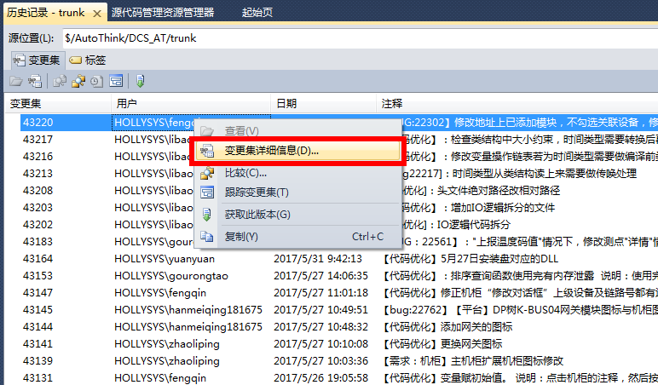

10.软件如何切换到英文版

第三问虽然讲解了国际化的实现原理，但是并没有说明如何让软件在各个语言之间切换，下面说明切换方式。

1.打开以下路径的Language.ini配置文件

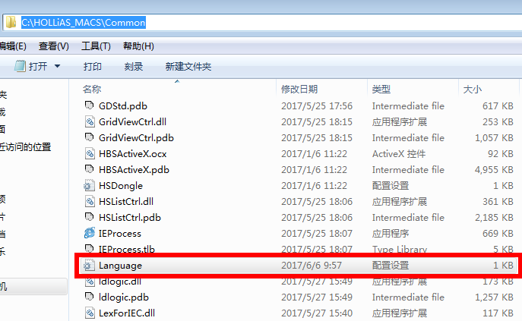

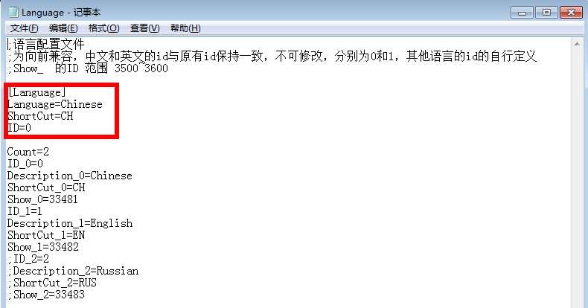

2.按照说明配置并关闭总控，然后重启就可以了

画红框处的为当前为中文模式，如果想转换为英文模式可以如下配置：

Language = English; //和Description_**后的值相同

ShortCut = EN; //和ShortCut_**后值相同

ID = 1; //和ID_**后值相同

11.出盘、每日构建注意事项

日常工作中有“每日构建”、“出盘”两种情况，下面详细描述下两种情况下该注意事项。

1.“每日构建”：为了推行“敏捷开发”模式，项目开发建立起了每日构建的规范。每个组例如：AT、RTS等都有专人负责每日构建的拷贝工作。所谓每日构建就是每天对最新的代码流进行编译后的最新安装文件：dll、lib、配置文件等等。第二天用最新的每日构建库进行代码调试能够第一时间确认自己的提交代码是否正确，并及时作出修改。

以AT组为例：一般会出Debug、Release两个版本每日构建：如下图

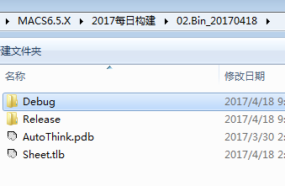

将以上文件拷贝至下图所示路径中：

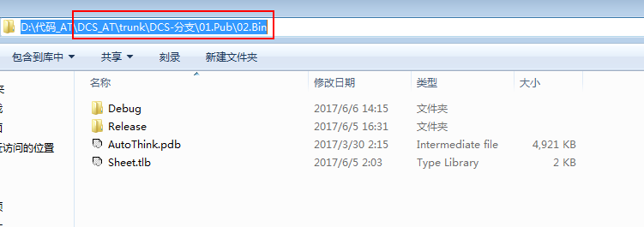

红框之前的为每个人自己的映射文件路径。拷贝完成之后将Debug文件的只读属性去掉就可以在编辑器里修改并编辑代码了。

2.“出盘”：所谓出盘其实就是内部版本的发布，一般会有大出盘、补丁盘等等，出大盘一般是好几个组联合出一个大版本盘，这种情况需要将旧版本的软件彻底卸载并安装最新盘，这种情况已经讨论过。当有小版本盘时，比如AT组出了一个小补丁盘，这时，如果想快速自测自己功能是否完备，可以只将安装盘中的AutoThink文件夹整体替换为最新的Release文件，并将Release文件修改为AutoThink,或者每日构建如果想查看在工程总控启动情况下的每日构建是否正常也可以采用此种方式。

在替换完文件时会出现以下提示并无法打开工程总控：

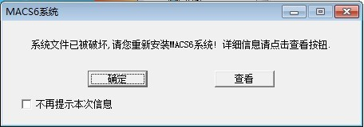

这主要是软件有检测进程在进行保护：

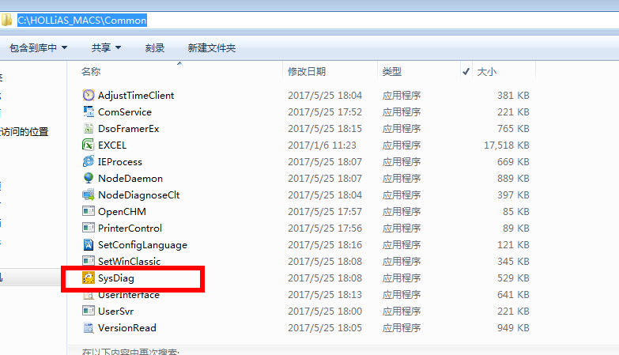

可采取以下步骤就会解决这个问题：

1.首先在进程杀死SysDialog的进程

2.C:\HOLLiAS_MACS\common路径底下的 SysDialog.exe删除(或者改名)

3.删除此路径下的SysSnap.dat文件即可

如果在打开工程时出现以下提示并无法正常打开工程的情况：

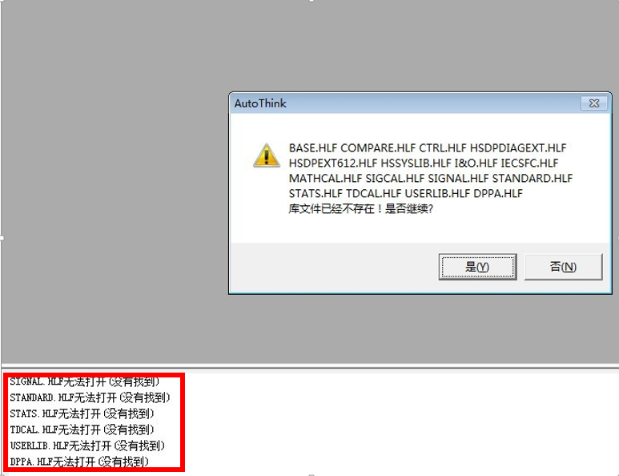

请注意查看是Release中否有对应的Library库

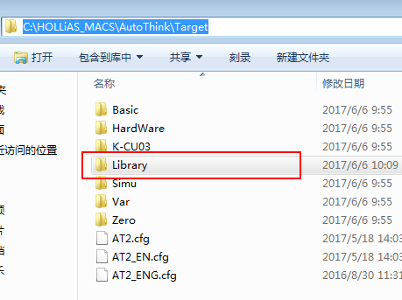

如果没有，或者不全，可以将之前替换掉的AutoThink中的Library库完全替换过来即可。

12.如何查看“诊断变量POU”?

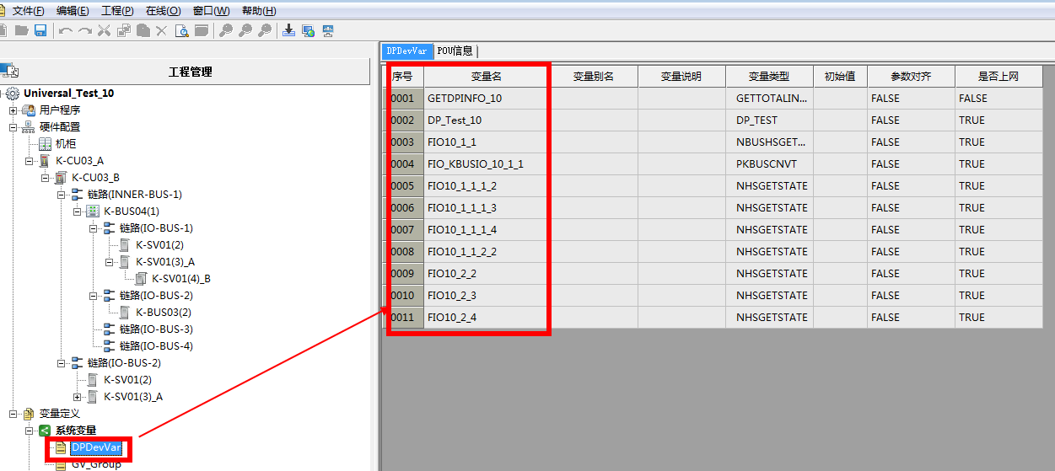

如上图所示，DPDevVar的POU逻辑由系统生成，那么如何查看这些诊断变量的POU逻辑代码呢？

1.打开以下路径的配置文件AT_Configuration:

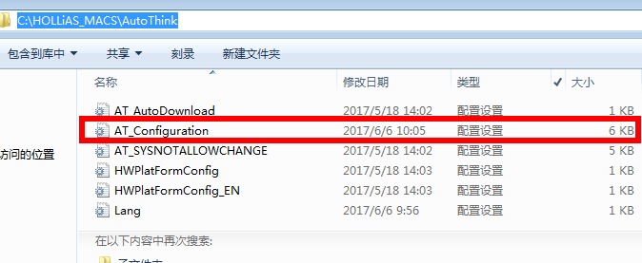

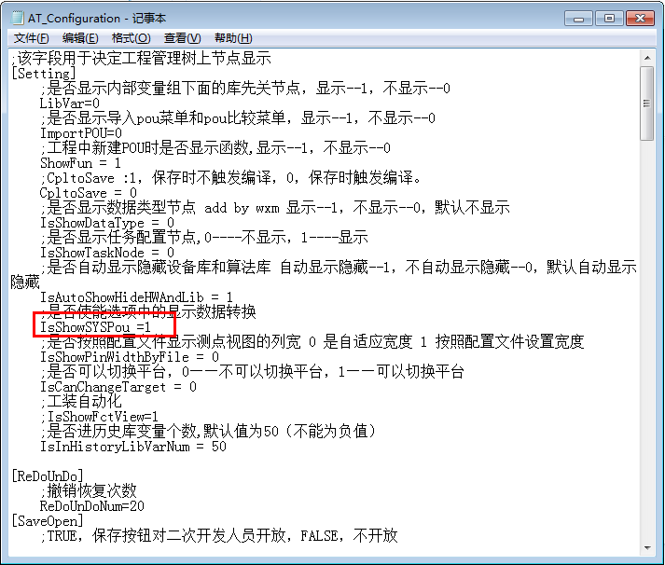

将红框所勾选的IsShowSYSPou选项修改为1.

2.在AT工程中勾选以下选项

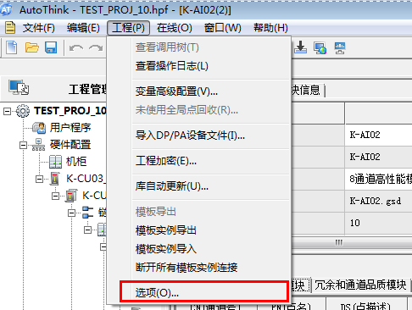

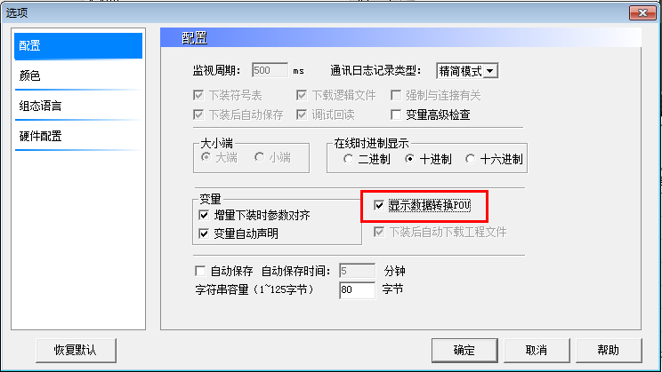

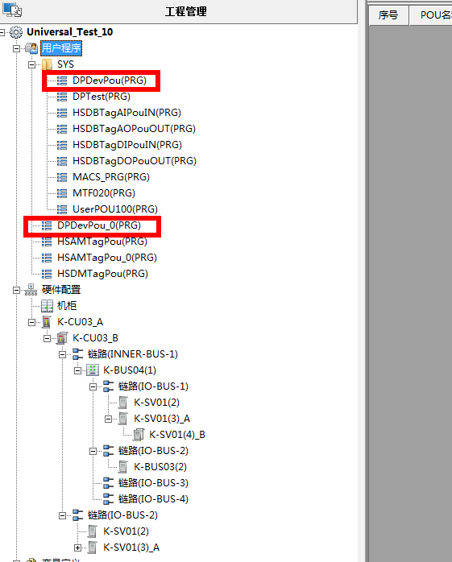

双击红框处的节点就可以查看对应的诊断测点POU了。

13.工程文件只读怎么办？

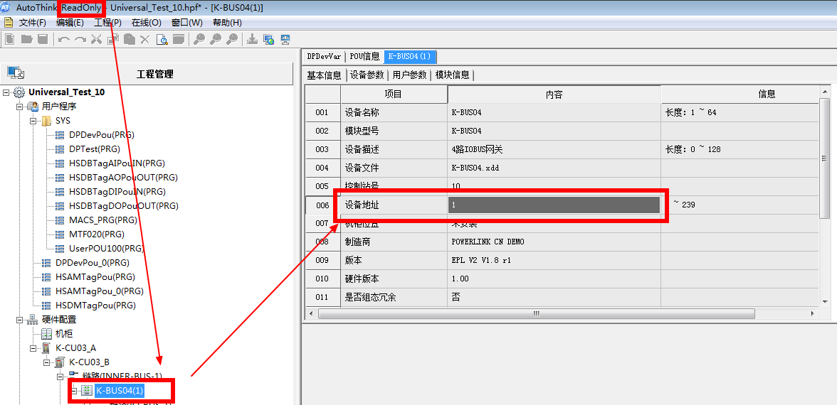

新手在打开文件时经常会碰到ReadOnly时，这时能修改的一些选项变的全部无法修改，例如：设备地址。这时该怎么办？

1.打开以下路径的配置文件AT_Configuration:



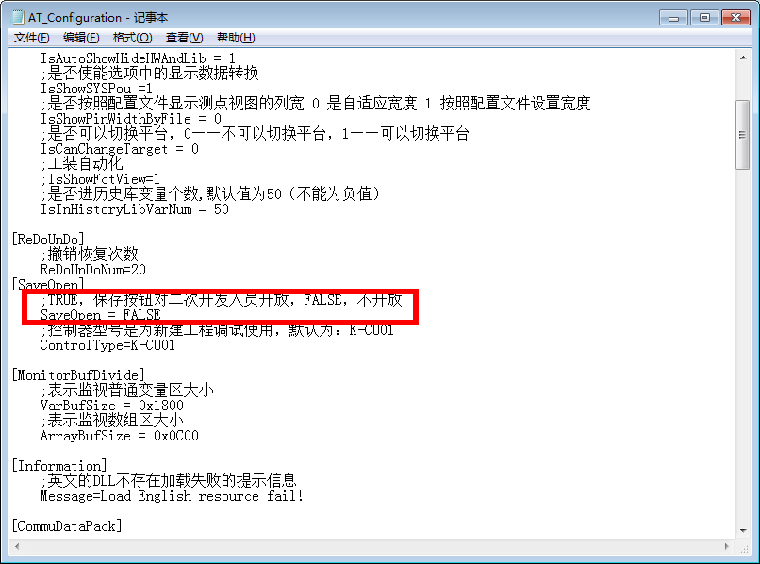

2.修改SaveOpen选项为TRUE,然后重新打开工程文件即可。

14.tfs查看搁置项、tfs查看bug单

代码在需要别人走查的情况下，需要先让走查人走查完代码再提交。这时可以先将代码搁置，别人审查完再进行代码“签入”操作。

搁置代码可以按照下图进行操作：

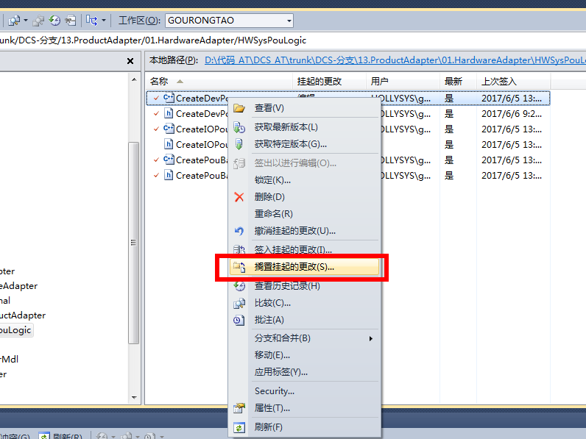

搁置完如果想查看自己搁置的代码，可以按照以下图示操作流程查看：

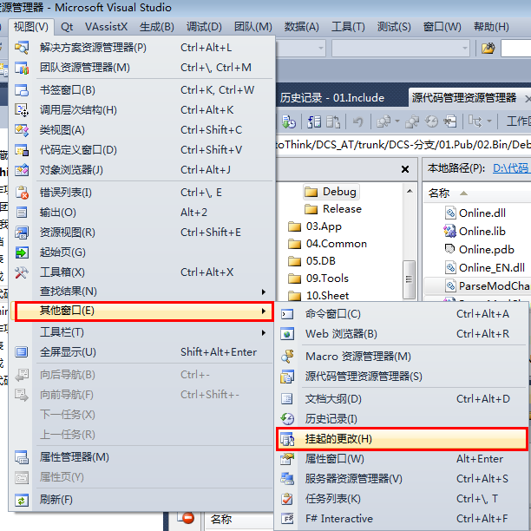

然后点击下方工具栏窗口（如下图示）

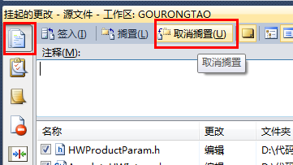

就可以看到自己搁置的代码了。

Bug单除了在tfs.hollysys.net中的缺陷V&V查看之外在vs2010上也可以直接查看，查看方式如下：

在vs空白工具栏右击，在弹出菜单选择”工作项跟踪”会出现图示工具栏，在工具栏上点击小箭头会出现下图所示：

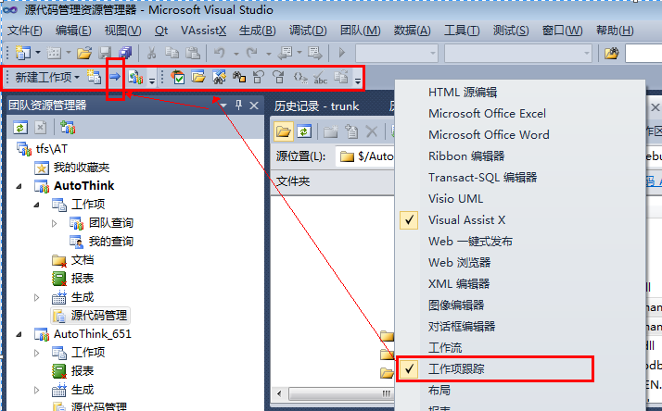

然后弹出“查看工作项”对话框：

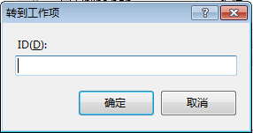

输入要查看的bug号就可以查看了。

15.程序如何下装？

程序下装：AT中组态完成所有模块的相关算法编译通过后需要将结果下装到对应的硬件设备。

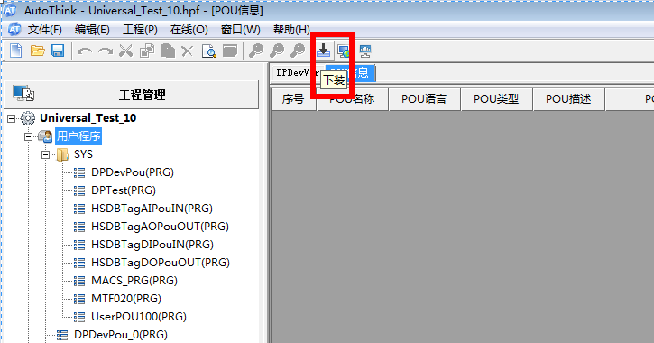

下装步骤如下：

1.首先，要给安装软件的电脑使用加密狗，否则会提示以下对话框并无法下装。

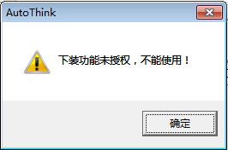

加密狗硬件驱动安装完毕之后，必须重启总控和AT.

2.下装时要对应下装的控制器，比如K-CU03工程要下装对应的K-CU03硬件，以K-CU03控制器的10号站为例。

3.电脑需要修改IP，以第2条例子，则需要将IP修改为128.0.0.10(站号)。再将要下装的控制器硬件和电脑用网线连接起来

4.确保连接无误之后，点击“下装”图标就可以正常下装了。

16.如何修改算法库变量、更新算法库？

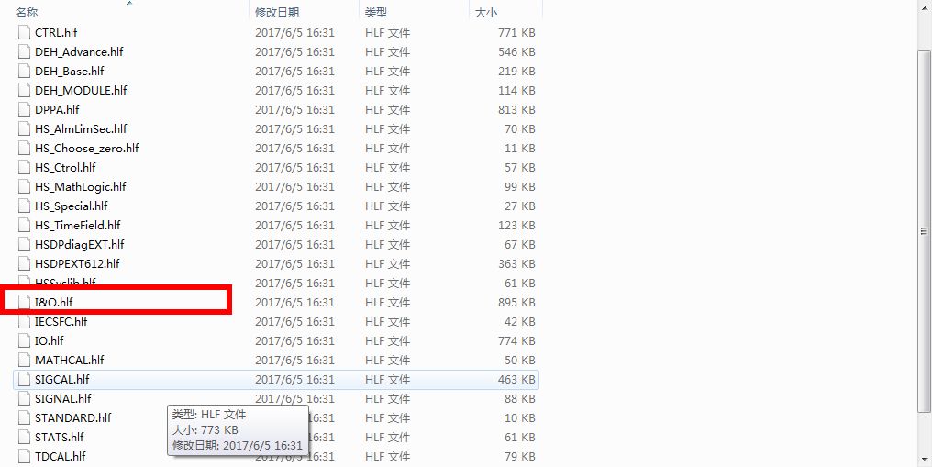

如上图，有时需要对已有的算法库进行修改，比如增加变量，修改变量等等。修改步骤如下：

1.先启动AutoThink.exe打开要修改的库文件:

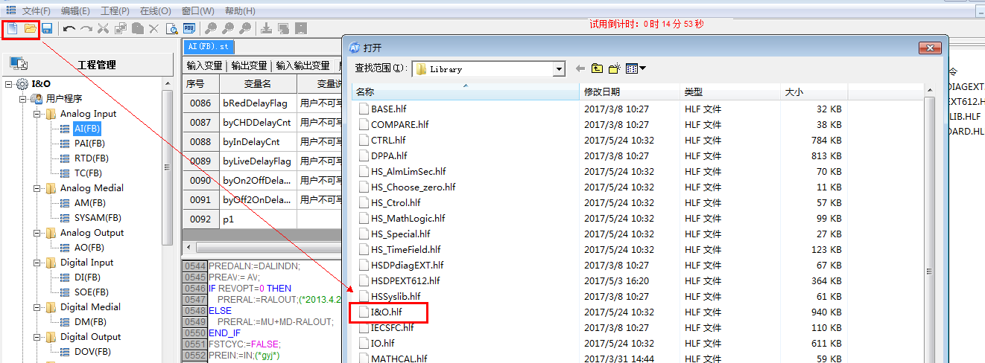

打开后需要输入密码：6536hs651

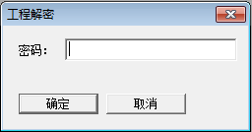

2.打开后就可以增、删、改对应的变量了

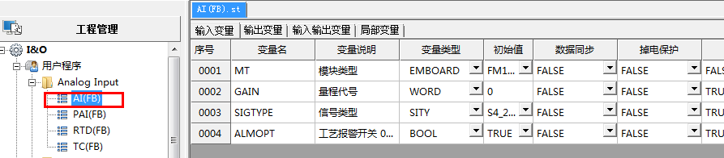

3.修改完成之后，编译通过并保存文件。关闭AutoThink。然后正常启动总控，打开要使用该库的工程，然后更新算法库：

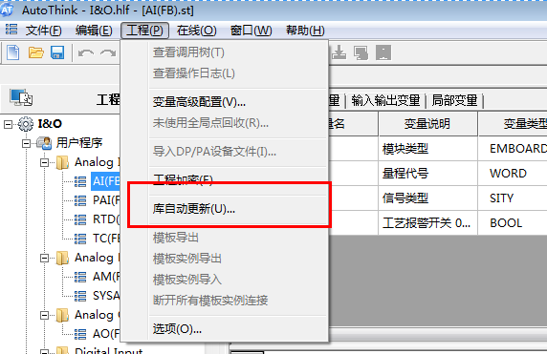

更新完成后，该工程使用的就是新库了。

17.如何软件授权？

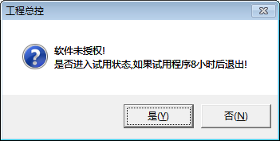

如上图，未授权的软件会提示以上对话框，并在8小时后退出，那么如何授权呢？

1.打开授权工具

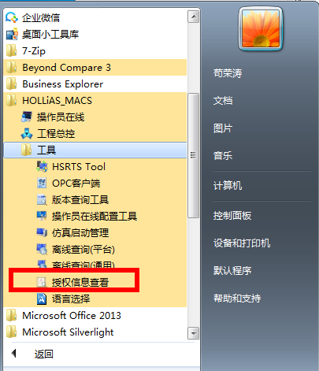

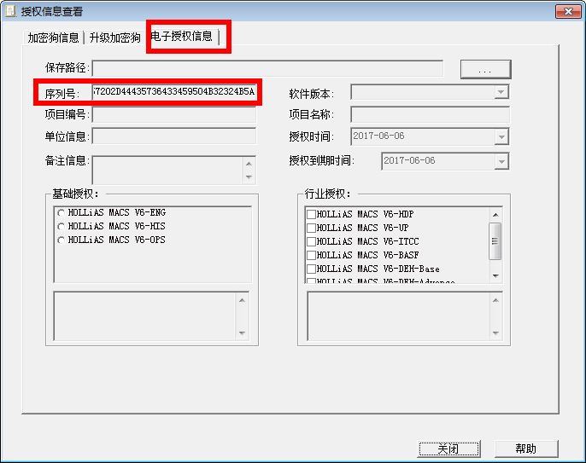

在“电子授权信息”tab页，每个PC机都有一个唯一的序列号码。将这个序列号码发给“张哲073334”让他给生成一个授权文件。

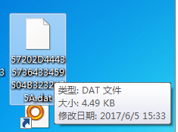

2.将授权软件放到以下目录

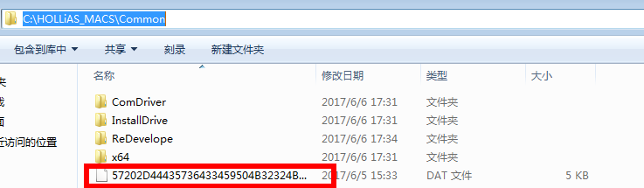

再用“授权信息查看”工具进行授权

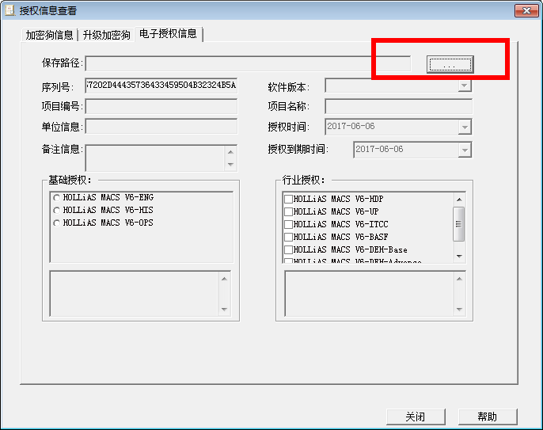

在画红框处找到刚才的授权文件即可。

18.如何“拷机”？

当需要进行一些重复工作来查看内存情况时，需要借助拷机软件进行长时间重复操作来查看内存情况：

1.设置查看文件

开始->控制面板->系统和安全->管理工具，选择性能监视器

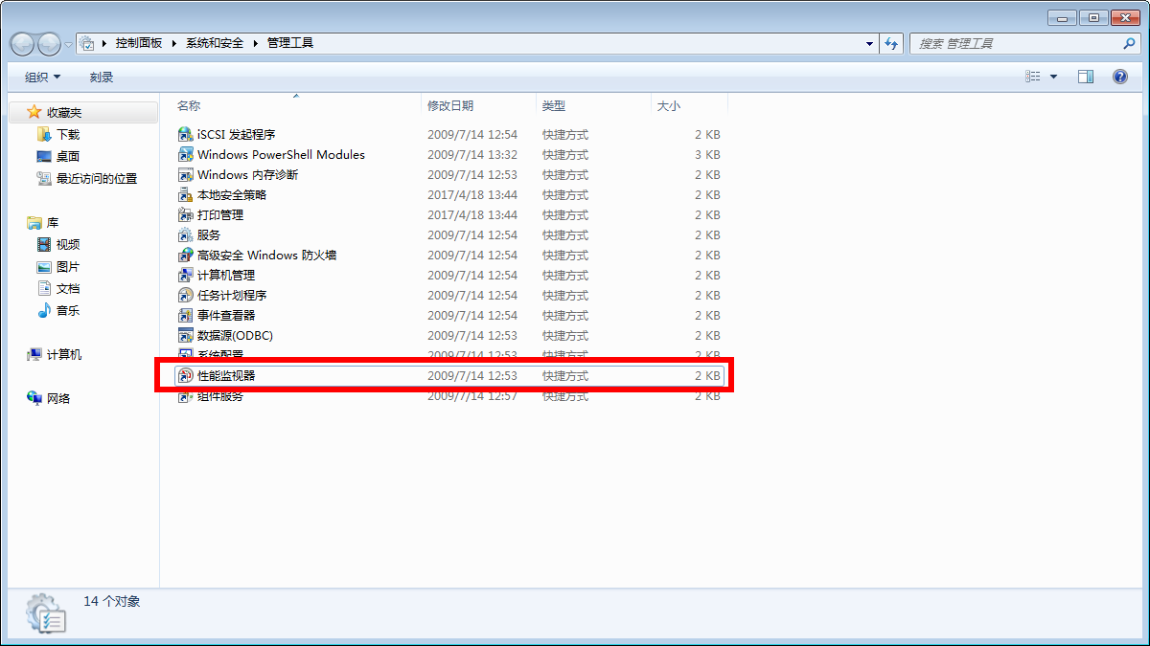

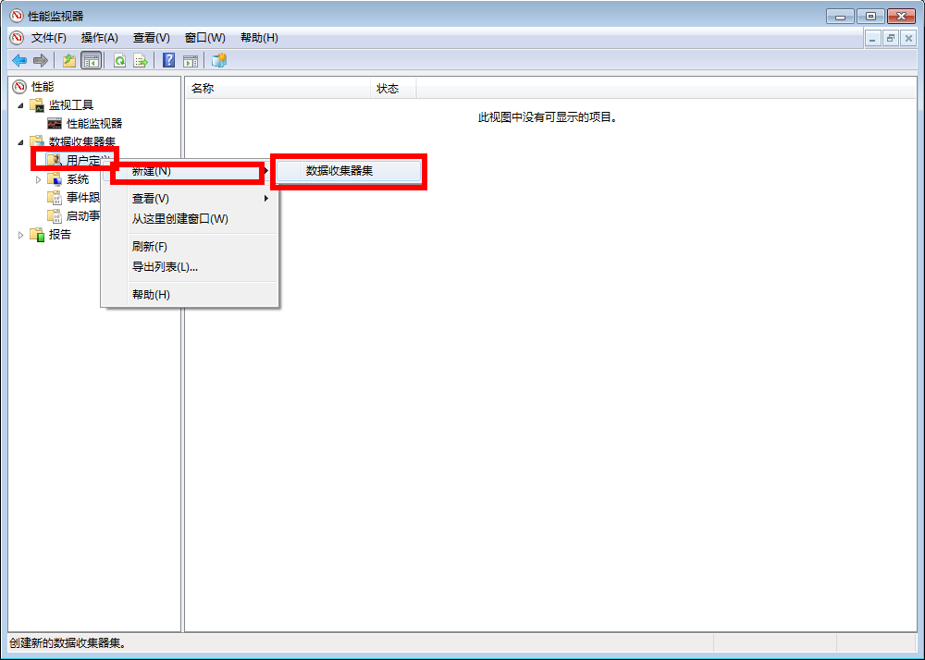

之后新建名称，并选择手动创建

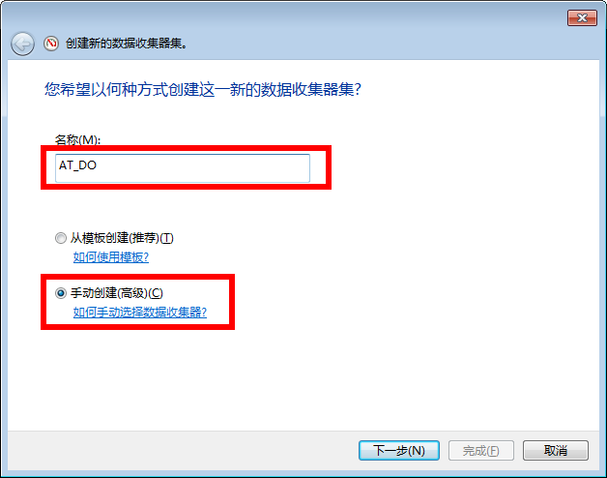

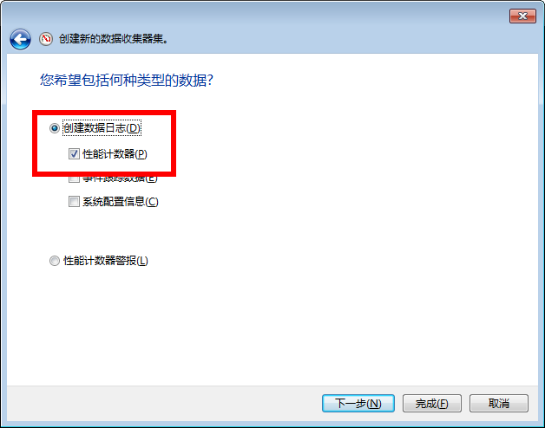

在进程中选择要监视的进程实例，例如：AutoThink

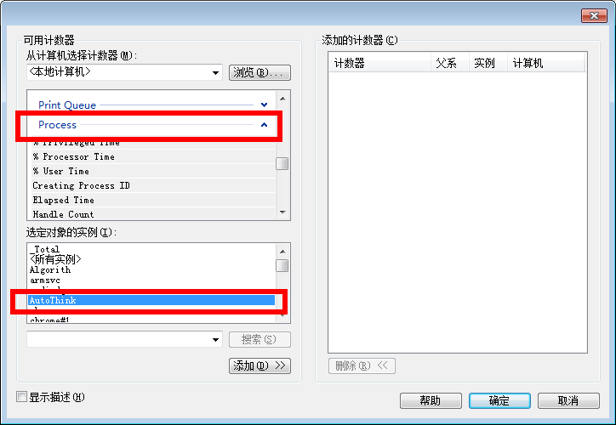

然后选择要监视的项，如下：

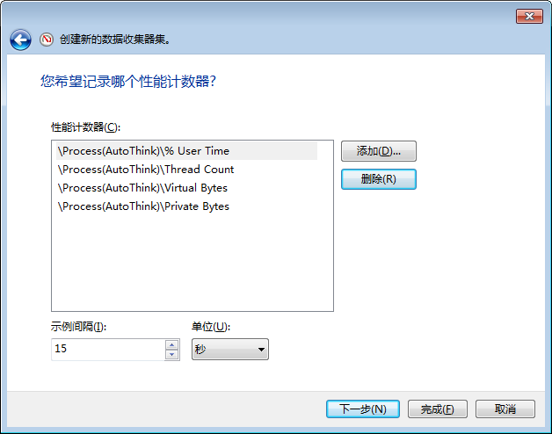

创建完成后，如果想要开始工作，则点击开始工作即可：

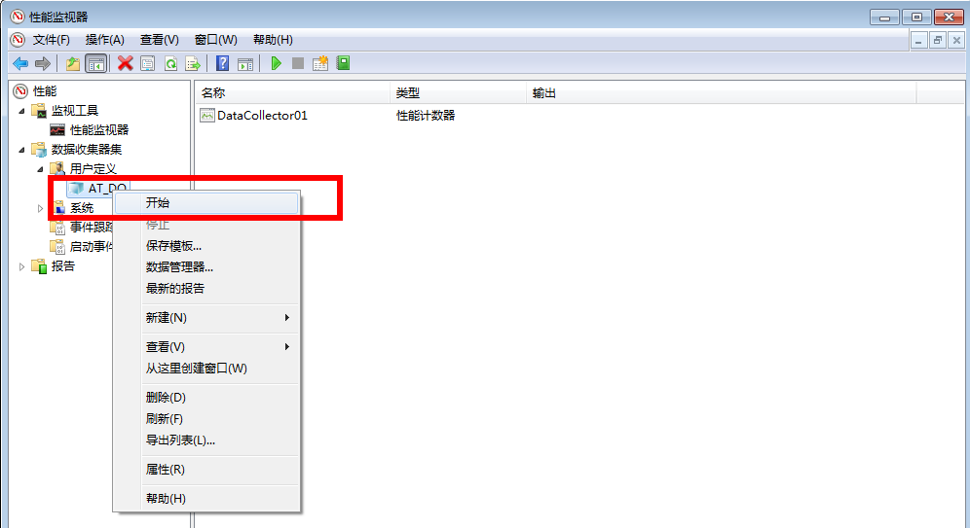

2.录屏操作步骤

打开拷贝机器人，并选择录屏

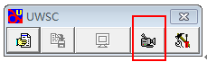

然后开始要录制的步骤

录制完成后选择保存文件



例如保存为DO01,则拷贝机器人的文件夹下会存储这个文件

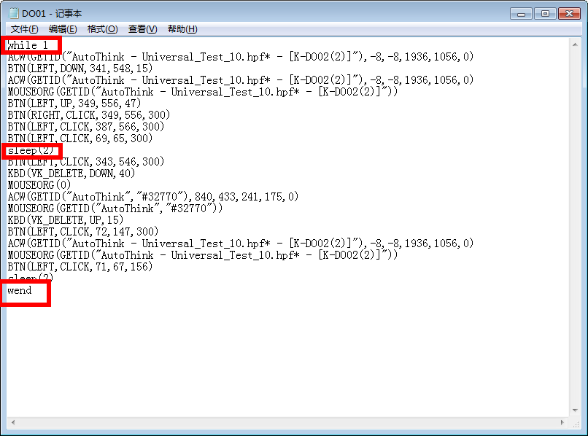

在对应的步骤下设置循环语句、睡眠语句。

然后把软件打开执行该文件即可。



19.AT界面设计基本规范第一版

|  |  |  |  |  |  |  |  |  |  |  |  |  |  |  |  |  |  |  |  |  |  |  |  |  |  |  |  |  |  |  |  |  |  |  |  |  |  |  |  |  |  |  |  |  |  |  |  |  |
| --- | --- | --- | --- | --- | --- | --- | --- | --- | --- | --- | --- | --- | --- | --- | --- | --- | --- | --- | --- | --- | --- | --- | --- | --- | --- | --- | --- | --- | --- | --- | --- | --- | --- | --- | --- | --- | --- | --- | --- | --- | --- | --- | --- | --- | --- | --- | --- | --- |
| 1、对话框等字体设置 | | | | | | | |  |  |  |  |  |  |  |  |  |  |  |  |  |  |  |  |  |  |  |  |  |  |  |  |  |  |  |  |  |  |  |  |  |  |  |  |  |  |  |  |  |
|  |  |  |  |  |  |  |  |  |  |  |  |  |  |  |  |  |  |  |  |  |  |  |  |  |  |  |  |  |  |  |  |  |  |  |  |  |  |  |  |  |  |  |  |  |  |  |  |  |
|  |  | | | | | | | | | | | | | | | | | | | | | | | | | |  |  |  |  |  |  |  |  |  |  |  |  |  |  |  |  |  |  |  |  |  |  |
|  |  |  |  |  |  |  |  |  |  |  |  |  |  |  |  |  |  |  |  |  |  |  |
|  |  |  |  |  |  |  |  |  |  |  |  |  |  |  |  |  |  |  |  |  |  |  |
|  |  |  |  |  |  |  |  |  |  |  |  |  |  |  |  |  |  |  |  |  |  |  |
|  |  |  |  |  |  |  |  |  |  |  |  |  |  |  |  |  |  |  |  |  |  |  |
|  |  |  |  |  |  |  |  |  |  |  |  |  |  |  |  |  |  |  |  |  |  |  |
|  |  |  |  |  |  |  |  |  |  |  |  |  |  |  |  |  |  |  |  |  |  |  |
|  |  |  |  |  |  |  |  |  |  |  |  |  |  |  |  |  |  |  |  |  |  |  |
|  |  |  |  |  |  |  |  |  |  |  |  |  |  |  |  |  |  |  |  |  |  |  |
|  |  |  |  |  |  |  |  |  |  |  |  |  |  |  |  |  |  |  |  |  |  |  |
|  |  |  |  |  |  |  |  |  |  |  |  |  |  |  |  |  |  |  |  |  |  |  |
|  | 原则：中英都使用该字体，其他语言经确认后，如果可以尽量也保持一致，除非必须调整的 | | | | | | | | | | | | | | | | | | | | | | | | | | | | |  |  |  |  |  |  |  |  |  |  |  |  |  |  |  |  |  |  |  |
|  |  |  |  |  |  |  |  |  |  |  |  |  |  |  |  |  |  |  |  |  |  |  |  |  |  |  |  |  |  |  |  |  |  |  |  |  |  |  |  |  |  |  |  |  |  |  |  |  |
|  |  |  |  |  |  |  |  |  |  |  |  |  |  |  |  |  |  |  |  |  |  |  |  |  |  |  |  |  |  |  |  |  |  |  |  |  |  |  |  |  |  |  |  |  |  |  |  |  |
| 2、设置界面Tab顺 | | | | | | |  |  |  |  |  |  |  |  |  |  |  |  |  |  |  |  |  |  |  |  |  |  |  |  |  |  |  |  |  |  |  |  |  |  |  |  |  |  |  |  |  |  |
|  |  |  |  |  |  |  |  |  |  |  |  |  |  |  |  |  |  |  |  |  |  |  |  |  |  |  |  |  |  |  |  |  |  |  |  |  |  |  |  |  |  |  |  |  |  |  |  |  |
|  |  | | | | | | | | | | | | | | | | |  |  |  |  |  |  |  |  |  |  |  |  |  |  |  |  |  |  |  |  |  |  |  |  |  |  |  |  |  |  |  |
|  |  |  |  |  |  |  |  |  |  |  |  |  |  |  |  |  |  |  |  |  |  |  |  |  |  |  |  |  |  |  |  |
|  |  |  |  |  |  |  |  |  |  |  |  |  |  |  |  |  |  |  |  |  |  |  |  |  |  |  |  |  |  |  |  |
|  |  |  |  |  |  |  |  |  |  |  |  |  |  |  |  |  |  |  |  |  |  |  |  |  |  |  |  |  |  |  |  |
|  |  |  |  |  |  |  |  |  |  |  |  |  |  |  |  |  |  |  |  |  |  |  |  |  |  |  |  |  |  |  |  |
|  |  |  |  |  |  |  |  |  |  |  |  |  |  |  |  |  |  |  |  |  |  |  |  |  |  |  |  |  |  |  |  |
|  |  |  |  |  |  |  |  |  |  |  |  |  |  |  |  |  |  |  |  |  |  |  |  |  |  |  |  |  |  |  |  |
|  |  |  |  |  |  |  |  |  |  |  |  |  |  |  |  |  |  |  |  |  |  |  |  |  |  |  |  |  |  |  |  |
|  |  |  |  |  |  |  |  |  |  |  |  |  |  |  |  |  |  |  |  |  |  |  |  |  |  |  |  |  |  |  |  |
|  |  |  |  |  |  |  |  |  |  |  |  |  |  |  |  |  |  |  |  |  |  |  |  |  |  |  |  |  |  |  |  |  |  |  |  |  |  |  |  |  |  |  |  |  |  |  |  |  |
|  | 原则：每个界面都要设置对应的Tab顺，原则是能获得焦点、用户可以输入的控件按照从上到下、  从左到右的原则。特殊界面可以适当调整。 | | | | | | | | | | | | | | | | | | | | | | | | | | | | | | | | | | | | | | | | | | | | |  |  |  |
|  |  |  |  |  |  |  |  |  |  |  |  |  |  |  |  |  |  |  |  |  |  |  |  |  |  |  |  |  |  |  |  |  |  |  |  |  |  |  |  |  |  |  |  |  |  |  |  |  |
| 3、界面总体布局风格 | | | | | | | |  |  |  |  |  |  |  |  |  |  |  |  |  |  |  |  |  |  |  |  |  |  |  |  |  |  |  |  |  |  |  |  |  |  |  |  |  |  |  |  |  |
|  |  |  |  |  |  |  |  |  |  |  |  |  |  |  |  |  |  |  |  |  |  |  |  |  |  |  |  |  |  |  |  |  |  |  |  |  |  |  |  |  |  |  |  |  |  |  |  |  |
|  | 第一种：按钮在右下风格 | | | | | | | | |  |  |  |  |  |  |  |  |  |  |  |  |  |  |  |  |  |  |  |  |  |  |  |  |  |  |  |  |  |  |  |  |  |  |  |  |  |  |  |
|  |  |  | | | | | | | | | | | | | | | | | | | | | | | |  |  |  |  |  |  |  |  |  |  |  |  |  |  |  |  |  |  |  |  |  |  |  |
|  |  |  |  |  |  |  |  |  |  |  |  |  |  |  |  |  |  |  |  |  |  |  |  |  |
|  |  |  |  |  |  |  |  |  |  |  |  |  |  |  |  |  |  |  |  |  |  |  |  |  |
|  |  |  |  |  |  |  |  |  |  |  |  |  |  |  |  |  |  |  |  |  |  |  |  |  |
|  |  |  |  |  |  |  |  |  |  |  |  |  |  |  |  |  |  |  |  |  |  |  |  |  |
|  |  |  |  |  |  |  |  |  |  |  |  |  |  |  |  |  |  |  |  |  |  |  |  |  |
|  |  |  |  |  |  |  |  |  |  |  |  |  |  |  |  |  |  |  |  |  |  |  |  |  |
|  |  |  |  |  |  |  |  |  |  |  |  |  |  |  |  |  |  |  |  |  |  |  |  |  |
|  |  |  |  |  |  |  |  |  |  |  |  |  |  |  |  |  |  |  |  |  |  |  |  |  |
|  |  |  |  |  |  |  |  |  |  |  |  |  |  |  |  |  |  |  |  |  |  |  |  |  |
|  |  |  |  |  |  |  |  |  |  |  |  |  |  |  |  |  |  |  |  |  |  |  |  |  |
|  |  |  |  |  |  |  |  |  |  |  |  |  |  |  |  |  |  |  |  |  |  |  |  |  |
|  |  |  |  |  |  |  |  |  |  |  |  |  |  |  |  |  |  |  |  |  |  |  |  |  |
|  |  |  |  |  |  |  |  |  |  |  |  |  |  |  |  |  |  |  |  |  |  |  |  |  |
|  |  |  |  |  |  |  |  |  |  |  |  |  |  |  |  |  |  |  |  |  |  |  |  |  |
|  |  |  |  |  |  |  |  |  |  |  |  |  |  |  |  |  |  |  |  |  |  |  |  |  |
|  |  |  |  |  |  |  |  |  |  |  |  |  |  |  |  |  |  |  |  |  |  |  |  |  |
|  |  |  |  |  |  |  |  |  |  |  |  |  |  |  |  |  |  |  |  |  |  |  |  |  |
|  |  |  |  |  |  |  |  |  |  |  |  |  |  |  |  |  |  |  |  |  |  |  |  |  |
|  |  | 原则：按钮靠右下对齐，按钮水平间距4个像素，按钮大小46*11 | | | | | | | | | | | | | | | | | | | | |  |  |  |  |  |  |  |  |  |  |  |  |  |  |  |  |  |  |  |  |  |  |  |  |  |  |
|  |  |  |  |  |  |  |  |  |  |  |  |  |  |  |  |  |  |  |  |  |  |  |  |  |  |  |  |  |  |  |  |  |  |  |  |  |  |  |  |  |  |  |  |  |  |  |  |  |
|  | 第二种：按钮在右上风格 | | | | | | | | |  |  |  |  |  |  |  |  |  |  |  |  |  |  |  |  |  |  |  |  |  |  |  |  |  |  |  |  |  |  |  |  |  |  |  |  |  |  |  |
|  |  |  | | | | | | | | | | | | | | | | |  |  |  |  |  |  |  |  |  |  |  |  |  |  |  |  |  |  |  |  |  |  |  |  |  |  |  |  |  |  |
|  |  |  |  |  |  |  |  |  |  |  |  |  |  |  |  |  |  |  |  |  |  |  |  |  |  |  |  |  |  |  |  |
|  |  |  |  |  |  |  |  |  |  |  |  |  |  |  |  |  |  |  |  |  |  |  |  |  |  |  |  |  |  |  |  |
|  |  |  |  |  |  |  |  |  |  |  |  |  |  |  |  |  |  |  |  |  |  |  |  |  |  |  |  |  |  |  |  |
|  |  |  |  |  |  |  |  |  |  |  |  |  |  |  |  |  |  |  |  |  |  |  |  |  |  |  |  |  |  |  |  |
|  |  |  |  |  |  |  |  |  |  |  |  |  |  |  |  |  |  |  |  |  |  |  |  |  |  |  |  |  |  |  |  |
|  |  |  |  |  |  |  |  |  |  |  |  |  |  |  |  |  |  |  |  |  |  |  |  |  |  |  |  |  |  |  |  |
|  |  |  |  |  |  |  |  |  |  |  |  |  |  |  |  |  |  |  |  |  |  |  |  |  |  |  |  |  |  |  |  |  |  |  |  |  |  |  |  |  |  |  |  |  |  |  |  |  |
|  |  | 原则：按钮靠右上对齐，按钮垂直间距3个像素，按钮大小46*11 | | | | | | | | | | | | | | | | | | | | |  |  |  |  |  |  |  |  |  |  |  |  |  |  |  |  |  |  |  |  |  |  |  |  |  |  |
|  |  |  |  |  |  |  |  |  |  |  |  |  |  |  |  |  |  |  |  |  |  |  |  |  |  |  |  |  |  |  |  |  |  |  |  |  |  |  |  |  |  |  |  |  |  |  |  |  |
| 4、界面外围边距 | | | | | |  |  |  |  |  |  |  |  |  |  |  |  |  |  |  |  |  |  |  |  |  |  |  |  |  |  |  |  |  |  |  |  |  |  |  |  |  |  |  |  |  |  |  |
|  |  |  |  |  |  |  |  |  |  |  |  |  |  |  |  |  |  |  |  |  |  |  |  |  |  |  |  |  |  |  |  |  |  |  |  |  |  |  |  |  |  |  |  |  |  |  |  |  |
|  |  |  | | | | | | | | | | | | | | |  |  |  |  |  |  |  |  |  |  |  |  |  |  |  |  |  |  |  |  |  |  |  |  |  |  |  |  |  |  |  |  |
|  |  |  |  |  |  |  |  |  |  |  |  |  |  |  |  |  |  |  |  |  |  |  |  |  |  |  |  |  |  |  |  |  |  |
|  |  |  |  |  |  |  |  |  |  |  |  |  |  |  |  |  |  |  |  |  |  |  |  |  |  |  |  |  |  |  |  |  |  |
|  |  |  |  |  |  |  |  |  |  |  |  |  |  |  |  |  |  |  |  |  |  |  |  |  |  |  |  |  |  |  |  |  |  |
|  |  |  |  |  |  |  |  |  |  |  |  |  |  |  |  |  |  |  |  |  |  |  |  |  |  |  |  |  |  |  |  |  |  |
|  |  |  |  |  |  |  |  |  |  |  |  |  |  |  |  |  |  |  |  |  |  |  |  |  |  |  |  |  |  |  |  |  |  |
|  |  |  |  |  |  |  |  |  |  |  |  |  |  |  |  |  |  |  |  |  |  |  |  |  |  |  |  |  |  |  |  |  |  |
|  |  |  |  |  |  |  |  |  |  |  |  |  |  |  |  |  |  |  |  |  |  |  |  |  |  |  |  |  |  |  |  |  |  |
|  |  |  |  |  |  |  |  |  |  |  |  |  |  |  |  |  |  |  |  |  |  |  |  |  |  |  |  |  |  |  |  |  |  |
|  |  |  |  |  |  |  |  |  |  |  |  |  |  |  |  |  |  |  |  |  |  |  |  |  |  |  |  |  |  |  |  |  |  |
|  |  |  |  |  |  |  |  |  |  |  |  |  |  |  |  |  |  |  |  |  |  |  |  |  |  |  |  |  |  |  |  |  |  |  |  |  |  |  |  |  |  |  |  |  |  |  |  |  |
|  | 原则：四周边距都是5个像素，所有控件按照这个边距在界面上排布 | | | | | | | | | | | | | | | | | | | | | |  |  |  |  |  |  |  |  |  |  |  |  |  |  |  |  |  |  |  |  |  |  |  |  |  |  |
|  |  |  |  |  |  |  |  |  |  |  |  |  |  |  |  |  |  |  |  |  |  |  |  |  |  |  |  |  |  |  |  |  |  |  |  |  |  |  |  |  |  |  |  |  |  |  |  |  |
| 5、对齐方式以及空间间距（Lable与Edit框的对齐方式） | | | | | | | | | | | | | | | | | | |  |  |  |  |  |  |  |  |  |  |  |  |  |  |  |  |  |  |  |  |  |  |  |  |  |  |  |  |  |  |
|  |  |  |  |  |  |  |  |  |  |  |  |  |  |  |  |  |  |  |  |  |  |  |  |  |  |  |  |  |  |  |  |  |  |  |  |  |  |  |  |  |  |  |  |  |  |  |  |  |
|  |  | | | | | | | | | | | | | | | | | |  |  |  |  |  |  |  |  |  |  |  |  |  |  |  |  |  |  |  |  |  |  |  |  |  |  |  |  |  |  |
|  |  |  |  |  |  |  |  |  |  |  |  |  |  |  |  |  |  |  |  |  |  |  |  |  |  |  |  |  |  |  |
|  |  |  |  |  |  |  |  |  |  |  |  |  |  |  |  |  |  |  |  |  |  |  |  |  |  |  |  |  |  |  |
|  |  |  |  |  |  |  |  |  |  |  |  |  |  |  |  |  |  |  |  |  |  |  |  |  |  |  |  |  |  |  |
|  |  |  |  |  |  |  |  |  |  |  |  |  |  |  |  |  |  |  |  |  |  |  |  |  |  |  |  |  |  |  |
|  |  |  |  |  |  |  |  |  |  |  |  |  |  |  |  |  |  |  |  |  |  |  |  |  |  |  |  |  |  |  |
|  |  |  |  |  |  |  |  |  |  |  |  |  |  |  |  |  |  |  |  |  |  |  |  |  |  |  |  |  |  |  |
|  |  |  |  |  |  |  |  |  |  |  |  |  |  |  |  |  |  |  |  |  |  |  |  |  |  |  |  |  |  |  |
|  |  |  |  |  |  |  |  |  |  |  |  |  |  |  |  |  |  |  |  |  |  |  |  |  |  |  |  |  |  |  |
|  | 原则：Lable采用左对齐。输入框等的垂直间距3个像素，其他相关空间参考输入框的间距。  水平的没有要求，不宜太散或者太紧促。 | | | | | | | | | | | | | | | | | | | | | | | | | | | | | | | | | | | | | | | | | |  |  |  |  |  |  |
|  |  |  |  |  |  |  |  |  |  |  |  |  |  |  |  |  |  |  |  |  |  |  |  |  |  |  |  |  |  |  |  |  |  |  |  |  |  |  |  |  |  |  |  |  |  |  |  |  |
| 6、提示消息框 | | | | |  |  |  |  |  |  |  |  |  |  |  |  |  |  |  |  |  |  |  |  |  |  |  |  |  |  |  |  |  |  |  |  |  |  |  |  |  |  |  |  |  |  |  |  |
|  |  |  |  |  |  |  |  |  |  |  |  |  |  |  |  |  |  |  |  |  |  |  |  |  |  |  |  |  |  |  |  |  |  |  |  |  |  |  |  |  |  |  |  |  |  |  |  |  |
|  | 错误消息框： | | | | |  |  |  |  |  |  |  |  |  |  |  |  |  |  |  |  |  |  |  |  |  |  |  |  |  |  |  |  |  |  |  |  |  |  |  |  |  |  |  |  |  |  |  |
|  |  |  |  |  |  |  |  |  |  |  |  |  |  |  |  |  |  |  |  |  |  |  |  |  |  |  |  |  |  |  |  |  |  |  |  |  |  |  |  |  |  |  |  |  |  |  |  |  |
|  |  |  | | | | | | | | | | | | |  |  |  |  |  |  |  |  |  |  |  |  |  |  |  |  |  |  |  |  |  |  |  |  |  |  |  |  |  |  |  |  |  |  |
|  |  |  |  |  |  |  |  |  |  |  |  |  |  |  |  |  |  |  |  |  |  |  |  |  |  |  |  |  |  |  |  |  |  |  |  |
|  |  |  |  |  |  |  |  |  |  |  |  |  |  |  |  |  |  |  |  |  |  |  |  |  |  |  |  |  |  |  |  |  |  |  |  |
|  |  |  |  |  |  |  |  |  |  |  |  |  |  |  |  |  |  |  |  |  |  |  |  |  |  |  |  |  |  |  |  |  |  |  |  |
|  |  |  |  |  |  |  |  |  |  |  |  |  |  |  |  |  |  |  |  |  |  |  |  |  |  |  |  |  |  |  |  |  |  |  |  |
|  |  |  |  |  |  |  |  |  |  |  |  |  |  |  |  |  |  |  |  |  |  |  |  |  |  |  |  |  |  |  |  |  |  |  |  |
|  |  |  |  |  |  |  |  |  |  |  |  |  |  |  |  |  |  |  |  |  |  |  |  |  |  |  |  |  |  |  |  |  |  |  |  |
|  |  |  |  |  |  |  |  |  |  |  |  |  |  |  |  |  |  |  |  |  |  |  |  |  |  |  |  |  |  |  |  |  |  |  |  |
|  |  |  |  |  |  |  |  |  |  |  |  |  |  |  |  |  |  |  |  |  |  |  |  |  |  |  |  |  |  |  |  |  |  |  |  |  |  |  |  |  |  |  |  |  |  |  |  |  |
|  | 警告消息 | | | |  |  |  |  |  |  |  |  |  |  |  |  |  |  |  |  |  |  |  |  |  |  |  |  |  |  |  |  |  |  |  |  |  |  |  |  |  |  |  |  |  |  |  |  |
|  |  |  |  |  |  |  |  |  |  |  |  |  |  |  |  |  |  |  |  |  |  |  |  |  |  |  |  |  |  |  |  |  |  |  |  |  |  |  |  |  |  |  |  |  |  |  |  |  |
|  |  |  | | | | | | | | | | | |  |  |  |  |  |  |  |  |  |  |  |  |  |  |  |  |  |  |  |  |  |  |  |  |  |  |  |  |  |  |  |  |  |  |  |
|  |  |  |  |  |  |  |  |  |  |  |  |  |  |  |  |  |  |  |  |  |  |  |  |  |  |  |  |  |  |  |  |  |  |  |  |  |
|  |  |  |  |  |  |  |  |  |  |  |  |  |  |  |  |  |  |  |  |  |  |  |  |  |  |  |  |  |  |  |  |  |  |  |  |  |
|  |  |  |  |  |  |  |  |  |  |  |  |  |  |  |  |  |  |  |  |  |  |  |  |  |  |  |  |  |  |  |  |  |  |  |  |  |
|  |  |  |  |  |  |  |  |  |  |  |  |  |  |  |  |  |  |  |  |  |  |  |  |  |  |  |  |  |  |  |  |  |  |  |  |  |
|  |  |  |  |  |  |  |  |  |  |  |  |  |  |  |  |  |  |  |  |  |  |  |  |  |  |  |  |  |  |  |  |  |  |  |  |  |
|  |  |  |  |  |  |  |  |  |  |  |  |  |  |  |  |  |  |  |  |  |  |  |  |  |  |  |  |  |  |  |  |  |  |  |  |  |
|  |  |  |  |  |  |  |  |  |  |  |  |  |  |  |  |  |  |  |  |  |  |  |  |  |  |  |  |  |  |  |  |  |  |  |  |  |
|  |  |  |  |  |  |  |  |  |  |  |  |  |  |  |  |  |  |  |  |  |  |  |  |  |  |  |  |  |  |  |  |  |  |  |  |  |  |  |  |  |  |  |  |  |  |  |  |  |
|  | 询问消息 | | | |  |  |  |  |  |  |  |  |  |  |  |  |  |  |  |  |  |  |  |  |  |  |  |  |  |  |  |  |  |  |  |  |  |  |  |  |  |  |  |  |  |  |  |  |
|  |  |  |  |  |  |  |  |  |  |  |  |  |  |  |  |  |  |  |  |  |  |  |  |  |  |  |  |  |  |  |  |  |  |  |  |  |  |  |  |  |  |  |  |  |  |  |  |  |
|  |  |  | | | | | | | | | | | |  |  |  |  |  |  |  |  |  |  |  |  |  |  |  |  |  |  |  |  |  |  |  |  |  |  |  |  |  |  |  |  |  |  |  |
|  |  |  |  |  |  |  |  |  |  |  |  |  |  |  |  |  |  |  |  |  |  |  |  |  |  |  |  |  |  |  |  |  |  |  |  |  |
|  |  |  |  |  |  |  |  |  |  |  |  |  |  |  |  |  |  |  |  |  |  |  |  |  |  |  |  |  |  |  |  |  |  |  |  |  |
|  |  |  |  |  |  |  |  |  |  |  |  |  |  |  |  |  |  |  |  |  |  |  |  |  |  |  |  |  |  |  |  |  |  |  |  |  |
|  |  |  |  |  |  |  |  |  |  |  |  |  |  |  |  |  |  |  |  |  |  |  |  |  |  |  |  |  |  |  |  |  |  |  |  |  |
|  |  |  |  |  |  |  |  |  |  |  |  |  |  |  |  |  |  |  |  |  |  |  |  |  |  |  |  |  |  |  |  |  |  |  |  |  |
|  |  |  |  |  |  |  |  |  |  |  |  |  |  |  |  |  |  |  |  |  |  |  |  |  |  |  |  |  |  |  |  |  |  |  |  |  |
|  |  |  |  |  |  |  |  |  |  |  |  |  |  |  |  |  |  |  |  |  |  |  |  |  |  |  |  |  |  |  |  |  |  |  |  |  |
|  |  |  |  |  |  |  |  |  |  |  |  |  |  |  |  |  |  |  |  |  |  |  |  |  |  |  |  |  |  |  |  |  |  |  |  |  |  |  |  |  |  |  |  |  |  |  |  |  |
|  | 原则：提示框的标题要正确，提示内容、图标、按钮等要合理。所有提示消息都需要标点符号。 | | | | | | | | | | | | | | | | | | | | | | | | | | | | | | |  |  |  |  |  |  |  |  |  |  |  |  |  |  |  |  |  |
|  |  |  |  |  |  |  |  |  |  |  |  |  |  |  |  |  |  |  |  |  |  |  |  |  |  |  |  |  |  |  |  |  |  |  |  |  |  |  |  |  |  |  |  |  |  |  |  |  |
| 7、复选框、单选框、标签、文本框等大小以及间距 | | | | | | | | | | | | | | | | |  |  |  |  |  |  |  |  |  |  |  |  |  |  |  |  |  |  |  |  |  |  |  |  |  |  |  |  |  |  |  |  |
|  |  |  |  |  |  |  |  |  |  |  |  |  |  |  |  |  |  |  |  |  |  |  |  |  |  |  |  |  |  |  |  |  |  |  |  |  |  |  |  |  |  |  |  |  |  |  |  |  |
|  | 文本框的高度是12个像素，垂直间距是3个像素，水平间距不限制。 | | | | | | | | | | | | | | | | | | | | | |  |  |  |  |  |  |  |  |  |  |  |  |  |  |  |  |  |  |  |  |  |  |  |  |  |  |
|  | 复选框的高度是8个像素，垂直间距是7个像素，水平间距不限制。 | | | | | | | | | | | | | | | | | | | | |  |  |  |  |  |  |  |  |  |  |  |  |  |  |  |  |  |  |  |  |  |  |  |  |  |  |  |
|  | 单选框的高度是8个像素，垂直间距是7个像素，水平间距不限制。 | | | | | | | | | | | | | | | | | | | | |  |  |  |  |  |  |  |  |  |  |  |  |  |  |  |  |  |  |  |  |  |  |  |  |  |  |  |
|  | 标签的高度是10个像素，一般标签的垂直间距都是跟着后面控件走，和后面关联的控件保持居中  对齐。 | | | | | | | | | | | | | | | | | | | | | | | | | | | | | | | | |  |  |  |  |  |  |  |  |  |  |  |  |  |  |  |

20.PRG如何显示变量区

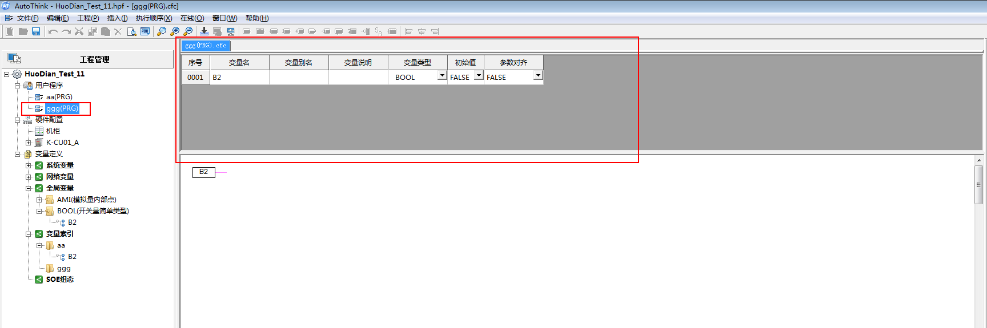

如上图所示，查看一个PRG时，右边显示区上方的变量显示区分为隐藏和显示两种情况。具体的设置开关在如下所示路径中：

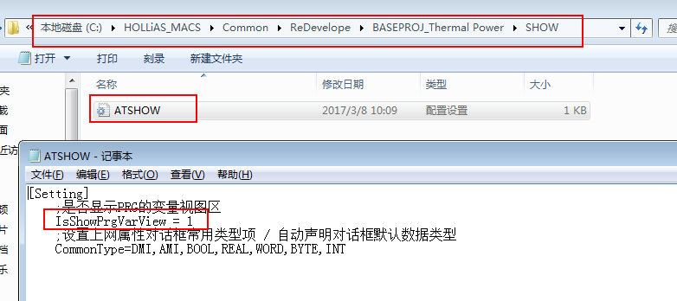

火电版和化工版路径略有差异，但是都在该配置文件下进行设置。

如果是用IDE启动的工程怎么设置呢？

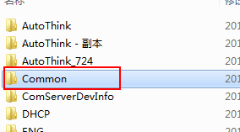

上图是安装盘的目录情况，在设置完成上述的配置文件情况后，将Common目录移动至和IDE中运行Debug平级目录下也可以实现同样的结果。

21.自定义功能块、逻辑模板组态

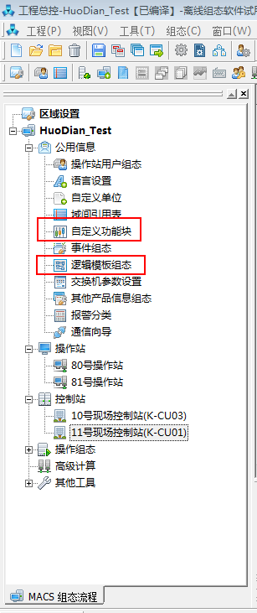

自定义功能块实际上是组建一个自定义的算法块或者函数块，在工程总控界面点击“自定义功能块”即可进入自定义界面。所定义的功能块排在整个库算法的最后：比如创建一个名称位“DDDD”的功能块

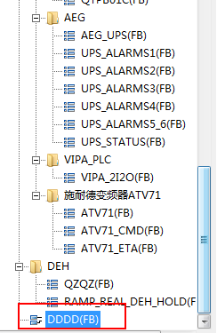

创建完成并保存后，该DDDD功能块就存在于UserLib中了，在AT组态中就可以直接使用了。

模板组态操作和自定义功能块类似，只是创建完成后还可以导出为Excel:

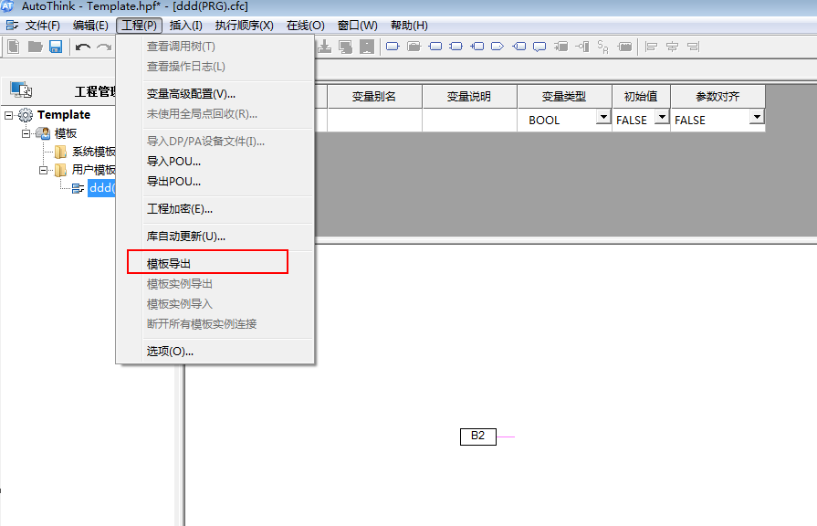

然后打开Excel进行实例化

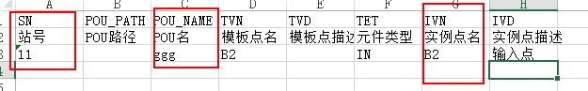

之后再使用打开控制站可以导入使用。

22.点面板调试心得

当点面板断点无法打上时可以考虑以下途径：

CString str;

str.Format("grt--lang:%d--height:%d",ptest,uiHeight);

OutputDebugString(str);

然后打开DebugView关键字就可以抓上自己想看的信息了。

23.点面板详情测试相关

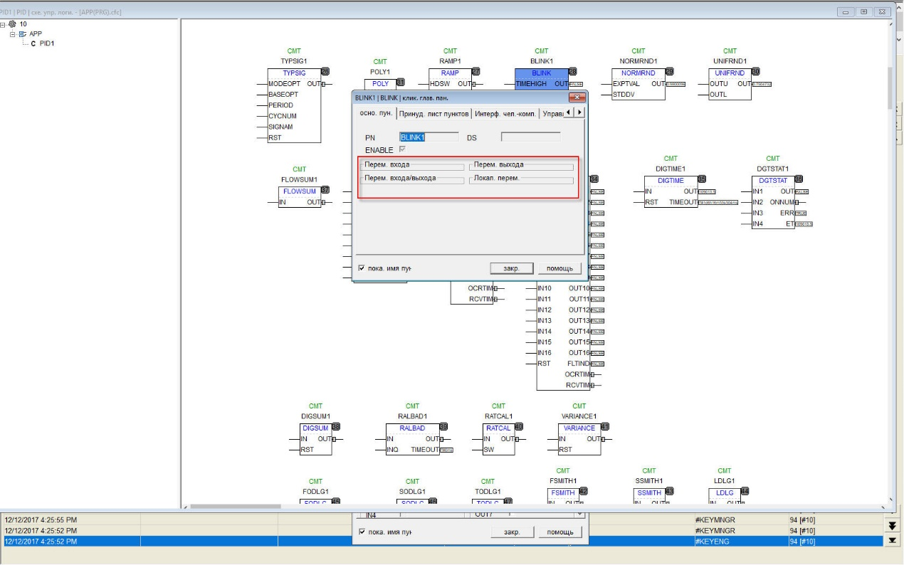

类似于上图后面的白底板(左侧是POU组态模块)触发方法是，找一个全局的点(例如PID类型的全局点)然后点击”控制逻辑图”的按钮(以下)即可：

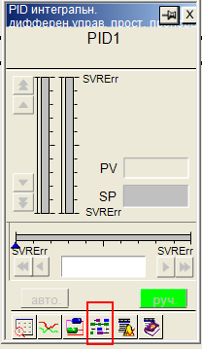

24.工程删除不彻底时怎么办？

有时工程删除不彻底时后续再安装怎么也不能全功能安装，这时需要删除C盘的一个文件：

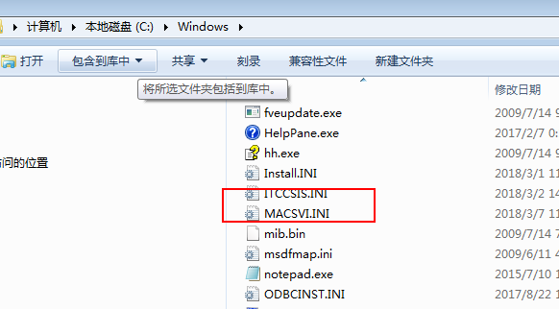

DCS删除MACSVI.INI,同理ITCC删除ITCCSIS.INI等。